Игорь Бурдонов

ЭССЕШКИ

2022
2023
2024
2025
2026

1. ФИЛОСОФСКАЯ ПРОБЛЕМА ТЫСЯЧЕЛЕТИЯ 3
2. ВО СЛАВУ ИСТОРИИ 5
3. ТеоремаЛао-цзы: ВЕЛИКИЙ КВАДРАТ НЕ ИМЕЕТ УГЛОВ. 7
4. ПАУТИНА ИЗ СОРОЧЬИХ ХВОСТОВ 10
5. ЧТО В СМЫСЛЕ? 11
6. ВЫБОР МЕЖДУ ДВУМЯ ПРЕСТУПЛЕНИЯМИ 12
7. ТАКИЕ ДЕЛА 14
8. ОНИ ВСЕ МНЕ НРАВЯТСЯ 17
9. ОПЫТ КОММЕНТИРОВАНИЯ СТИХОТВОРНОЙ СТРОКИ 19
10. ЛЕСТНИЦА ВВЫСЬ 21
11. ЛЕНЬ 23
12. ЧТО НУЖНО ЗАПРЕТИТЬ? 24
13. ЧТО НУЖНО РАЗРЕШИТЬ? 26
14. К ВОПРОСУ О НУМЕРОЛОГИЧЕСКОМ АСПЕКТЕ РУССКОГО МАТА (фрагмент, перевод с китайского). 27
15. ГЛУПОСТЬ — НЕ ПРОТИВОПОЛОЖНОСТЬ УМУ, А ЕГО ОБРАТНАЯ СТОРОНА. 29
16. КАРАВАН ИДЁТ 30
17. НЕЙРОСЕТЬ 31
18. НАМ НУЖНО ЗЛАТА, ЗЛАТА, ЗЛАТА (А.С. Пушкин) 32
19. АНОНИМНОСТЬ ТВОРЧЕСТВА 33
20. ПРОТИВОРЕЧИЯ КИТАЙСКОЙ МЕНТАЛЬНОСТИ 35
21. К ВОПРОСУ О ЦВЕТОВОЙ ДИФФЕРЕНЦИАЦИИ ШТАНОВ 41
22. О СТИХАХ 42
23. ШУМ 43
24. КАК ИДЁТ ЖИЗНЬ 44
25. ИМПЕРИЯ СОЗНАНИЯ 44
26. ИСКРЕННОСТЬ 45
27. ПОЧЕМУ ТАК? 47
28. ИНСТИНКТ ПРОДОЛЖЕНИЯ РОДА 48
29. МАРТЫШКА И ИСКУССТВЕННЫЙ ИНТЕЛЛЕКТ 51
30. СЕРГЕЙ БОБРОВ 53
31. ГОЛОВА ПРОФЕССОРА ДОУЭЛЯ 55
32. ТАЛДОМ 56
33. ПОЛЕ 57
34. ГЕКСАГРАММА РОССИЙСКОГО ТРИКОЛОРА 61
35. УМНАЯ КРАСОТА И КРАСИВЫЙ УМ 64
36. ГОРЫ И ВОДЫ 65
37. 90-е 66
38. ШОК И ЦЕПИ МАРКОВА 68
39. КАК НАДО БОЛЕТЬ 74

- ФИЛОСОФСКАЯ ПРОБЛЕМА ТЫСЯЧЕЛЕТИЯ

Как различить: что в наших знаниях о мироздании от мироздания, а что от человека?
Ведь никакого другого знания, кроме человеческого, мы не имеем.
Вот если бы мы познакомились с другими разумными существами, то мы могли бы взять, грубо говоря, пересечение наших знаний.
То, что в наших знаниях не принадлежит пересечению, то человеческое.
То, что в ихних знаниях не принадлежит пересечению, то ихнее.
А мирозданческое — в пересечении.
Правда, оно там не одно, там ещё то общее, что есть у человека с этими другими разумными существами.
Поэтому лучше, чтобы эти другие были поменьше на нас похожи.

Но других разумных существ пока не наблюдается.
Зато есть другие существа: кошки, собаки и прочие, которые, наверное, видят мир иначе.
Правда, мы ничего не знаем о том, как они видят мир, так что сравнивать трудно.

Зато есть разные люди и разные человеческие культуры и, следовательно, системы знаний, которые уже известны (скажем точнее: в процессе изучения), и их можно сравнивать.
Самые различающиеся знания, наверное, наши и китайские.
В сегодняшнее время всеобщей глобализации, конечно, происходит унификация знания, поэтому лучше брать более старые пласты знаний, т.е. знания древних нас и знания древних китайцев.
Древние мы — это, наверное, древние греки.
Египтяне и шумеры, конечно, подревнее будут, но от них дошло меньше, да и прошло это всё равно через греков.
После Аристотеля и забвения пифагорейства наши знания опираются на логику.
А у китайцев после забвения протологикимоистов — на «учение о символах и числах».
Это учение, на самом деле, не о символах и не о числах, а оразного рода схемах, структурах и отношениях, которые древний китаец видел в тех вещах, явлениях и событиях, в которых древний грек видел логику, т.е. во всём.
Впрочем, кто-то скажет, что древние мы — это не греки, а христиане, точнее, протохристиане, т.е. иудеи. И не случайно китаист Артём Кобзев пишет статью о сравнении каббалистики с «учением о символах и числах». В каббале тоже дело совсем не в логике.

Сегодня ночью я проснулся, продолжая видеть сон.
Так бывает: просыпаешься, а сон продолжается. Даже нарочно пытаешься его логически продолжить, но вскоре с удивлением обнаруживаешь, что логики-то в нём и нет, и твои попытки только разрушают сон.
А что есть во сне?
Там есть вещи, явления, события и люди, но они вроде как привычные, ты их там не анализируешь, а воспринимаешь как данность.
Но связаны они какими-то схемами, структурами и отношениями, которые во сне естественны и которыеты поначалу, проснувшись, принимаешь за логику — ан, нет!
Впрочем, я думаю, если бы сон снился китайцу (лучше древнему), он, проснувшись и пытаясь продолжить сон, с удивлением обнаружил бы отсутствие в нём привычных схем, структур и отношений, а вместо них что-то странное, что напомнило бы ему (если он образованный китаец) чудную протологикумоистов или (если он уже знаком с западом) «учения о символах и числах западных варваров», т.е. логику.

Так что же в наших знаниях о мироздании от мироздания, а что от человека?
Всё же и мы, и китайцы, и кошки, и собаки, и инопланетяне — все дети одного мироздания.
Я думаю, это то, что похоже на математику, в которой есть и логика и схемы, структуры и отношения как в «учении о символах и числах».
Но только похоже, потому что на самом-то деле нет там ни логики, ни схем, ни структур, ни отношений, ни символов, ни чисел.
А что?
Я бы назвал это философской проблемой тысячелетия, если бы она не была вечной проблемой.

Сон как рукой сняло, пришлось писать этот текст.
Теперь он написан, и меня снова клонит в сон.
Пойду досмотрю.

20220108 6:20 утра.

- ВО СЛАВУ ИСТОРИИ

Чем больше мы знаем, тем дальше от истока этих знаний.
Сначала мы знали только натуральные числа, потом узнали целые (ноль и отрицательные), потом — рациональные, потом — действительные (сначала иррациональные, потом трансцендентные), потом — комплексные, далее — и вовсе запредельные кардиналы и ординалы.
Ноименно поэтому мы стали лучше понимать те числа, из которых всё это родилось, натуральные числа, хотя их главный секрет — секрет простых чисел — до сих пор нераскрытая тайна. (Кстати, забавный и поучительный парадокс: самое сложное названо простым.) Из-за этого теория чисел (а это теория именно натуральных чисел) одна из самых сложных в математике. Одна Великая Теорема Ферма чего стоила. Но прогресс большой.
И получается парадоксальная ситуация: чем больше мы расширяем и углубляем наши знания, тем ближе оказываемся к их истоку.
Хотя вряд ли натуральные числа можно считать истоком, это, скорее, его дитя, а уж всякие комплексные и кардинальные — далёкие потомки.
Из-за этого парадокса мы не только не забыли древних мудрецов и творцов, но обращаемся к ним всё чаще, они ведь стояли у самых истоков. Их идеи и творения, ещё вчера казавшиеся наивными и неумелыми, оказываются тождественными самым последним достижениям науки и искусства. И цзин и Лао-цзы — и физика XX века, первобытные наскальные рисунки — и живопись XX века.
Так что это движение по бесконечной прямой прогресса оказывается одновременно движением по бесконечному кругу. Не случайно у древних китайцев отождествлялись две бесконечности: великий квадрат и великий круг, символы земли и неба. Даодэцзин, §41: «Великий квадрат не имеет углов».
И получается, что мы движемся от бесконечно далёкого и бесконечно малого начала к бесконечно далёкому и бесконечно большому концу. И эти начало и конец оказываются тождественны. Как Беспредельное (не-предел, отсутствие предела) у цзи太極 и Великий предел тай цзи太極. Первое — Хаос до всякого разделения, даже самого первого — на инь и ян, второе — Космос, точнее, предел Космоса, когда все разделения «сняты», как выразился бы Гегель, в том числе и последнее — на инь и ян, что графически изображается известными рисунками ◯и ☯.
Вот почему история — наука о прошлом — одна из самых важных. Более того, у всякой науки есть история этой науки. Так что выходит на одной чаше весов — история, а на другой — все остальные науки. В том числе и сама история, потому что у исторической науки тоже есть своя история. Так что история не просто важна, но бесконечно важна, потому что только у бесконечности есть свойство быть равной (равномощной, как сказали бы математики) своей части.
А ведь есть люди, которые вообще не считают историю наукой. Мне кажется, они бесконечно далеки от истины. А то, что история переписывается при каждом новом правителе, так так и должно быть: если что-то не меняется, оно мертво. А история наиболее чувствительна к политическим веяниям, точнее, наоборот, это они к ней чувствительны, интуитивно чувствуя её мощь и влияние. Другое дело, что история, которую мы имеем, как и любая наука, математика, философия, литература, поэзия или искусство есть лишь конечная часть бесконечной Истории, Науки, Математики, Философии, Литературы, Поэзии или Искусства. Но и бесконечность не существует без своих конечных частей. А, с другой стороны, попытки некоторых правителей закрепить имеющуюся историю навечно тоже обречены на провал. Хотя вечность мало кого интересует, а закрепление на время даже полезно, чтобы движение вперёд не превратилось в броуновское дёрганье, развращающее умы и ввергающее в хаос.

20220108

- ТеоремаЛао-цзы: ВЕЛИКИЙ КВАДРАТ НЕ ИМЕЕТ УГЛОВ.

Доказательство.

На плоскости, действительно, сколько ни увеличивай квадрат, он всё равно останется квадратом со всеми своими углами. Математики говорят, что на плоскости все квадраты подобны друг другу.

Но ведь в условии теоремы ничего не сказано про плоскость. А давайте выберем не плоскость, а сферу. Нам, живущим на Земле, это даже привычнее, поскольку Земля не плоская, и её поверхность больше похожа на сферу, чем на плоскость.

На сфере, как и на плоскости, есть свои прямые, которые определяются как кратчайшие линии между любыми двумя точками линии. Это, так называемые, большие круги, т.е. окружности на сфере, проходящие через две диаметрально противоположные точки, как, например, экватор или любой меридиан. В географии немного своя терминология, там принято меридианом называть одну из двух его половин между северным и южным полюсами, но я буду называть меридианом весь большой круг.

Уже здесь мы видим нечто подозрительное. На плоскости через две точки можно провести только одну прямую, но ведь меридианов на сфере сколько угодно и все они проходят через северный и южный полюса. И действительно, на сфере через диаметрально противоположные точки можно провести сколько угодно «прямых», т.е. больших кругов. Правда, через любые другие две точки — только один большой круг.

Теперь что такое квадрат? Это четырёхугольник все углы и все стороны которого равны. Если только углы равны, это любой прямоугольник, не обязательно квадрат. Если только все стороны равны, это ромб, не обязательно квадрат.

На сфере такой квадрат можно рисовать по-разному. Для удобства в качестве примера возьмём квадрат, центром которого будет точка пересечения экватора с половиной нулевого меридиана, проходящего через Гринвич, и имеющей координаты 0°, 0°, т.е. 0 градусов широты, 0 градусов долготы. Это в Атлантическом океане у берегов Африки чутьзападнее Демократической Республики Сан-Томе́ иПри́нсипи. Две «вертикальные» стороны квадрата образуют два меридиана, отстоящие на равные расстояния от этой точки по экватору. Две «горизонтальные» стороны квадрата образуют два больших круга, пересекающихся с экватором в одной паре точек и отстоящих на равные расстояния от экватора по нулевому меридиану. Одна точка имеет координаты0°, -90°, т.е. 0 градусов широты, 90° градусов западной долготы. Это в Тихом океаневосточнее Эквадора в районе Галапагосских островов. Другая точка имеет координаты 0°, +90°, т.е. 0 градусов широты, 90° градусов восточной долготы. Это в Индийском океане западнее Суматрыи юго-восточнее Шри-Ланки.

Нетрудно увидеть (хотя бы из соображений симметрии), что у этого четырёхугольника на сфере равные углы и равные стороны, т.е. это квадрат.

Начнём с самого маленького квадрата, северо-восточный угол которого даже не достаёт до берегов Африки, и начнём его увеличивать. Это значит, что будет расти расстояние между его «вертикальными» меридианами и нулевым меридианом и между его двумя другими большими кругами и экватором. Точками пересечения меридианов по-прежнему будут северный и южный полюс, а точками пересечения двух других кругов по-прежнему будут точки с координатами 0°, -90° и 0°, +90°. Постепенно наш квадрат дойдёт на востоке и севере до Африки, потом на западе до Южной Америки и на севере до Европы, и будет расти, пока не поглотит всё, что можно.

А чем же это закончится?
Два «вертикальных» меридиана будут расходиться, пока расстояние между ними не достигнет половины экватора, а потом будут сходиться, но это нам сейчас уже не интересно. В этот момент эти меридианы будут проходить через точки на экваторе с координатами 0°, -90° и 0°, +90°, т.е. через те две точки, в которых пересекаются два других больших круга. Эти два больших круга тоже расходятся до тех пор, пока между ними не будет такое же расстояние, как между меридианами, только вычисляемое не по экватору, а по нулевому меридиану. В этот момент они пройдут через северный и южный полюса.

Но что такое большие круги, проходящие через северный и южный полюса и через точки с координатами 0°, -90° и 0°, +90°? Так ведь это один единственный круг — меридиан, в географической терминологии состоящий из 90-го меридиана восточной долготы и 90-го меридиана западной долготы, вместе образующих один большой круг.

Круг?
Так, значит, наш квадрат на сфере рос, рос и, когда достиг максимальной величины, т.е. стал «великим»… превратился в круг!
А у круга нет углов.
Теорема доказана.

Видимо, нужно пояснение.
Доказательство связано с понятием предела в математике.
Предел числовой последовательности натуральных чисел 1,2,3,… не существует, или говорят, что он равен бесконечности +∞.
Предел отрезка натурального ряда [1..n] от 1 до числа n при n→∞равен множеству всех натуральных чисел.
Предел отрезка прямой линии с координатами [-x, x] при x→∞равенвсей прямой.
Предел квадрата на плоскости со стороной x при x→∞равенвсей плоскости.
А вот на сфере не бывает квадратов или других геометрических фигур бесконечной площади. Здесь сторона квадрата имеет пределом четверть большого круга (точнее, окружности), а сам квадрат — полусфере, ограниченной его периметром — большим кругом (точнее, окружностью) составленной из четырёх его (точнее, её) четвертей.

20220108

- ПАУТИНА ИЗ СОРОЧЬИХ ХВОСТОВ

В Липовке от моего крыльца до дверей соседних домов метров 30.
До домов других наших друзей — 200, 300, 500, а то и километр.
Но не больше.
Поэтому в деревне все друг друга знают.
А в таком городе, как Москва, друзей приходится выбирать за несколько километров, а то и десятков километров от дома.
Представляете, что бы было, если бы вы знали всех людей на вашей лестничной площадке, в вашем подъезде, в вашем доме, в ближайших (только ближайших) соседних домах?
Кошмар!
Выходя из дома в ближайший магазин, у вас бы голова отвалилась от бесконечных поклонов и язык отсох от бесконечных «здрасьте».
Ужас!
Тишина и природный покой деревенской жизни эмулируются в городе защитным механизмом слова «не»: незнание, неузнавание, неучастие.
Транзит жизни в виртуальную реальность расширяет сеть ваших связей по всему миру, но она остаётся по размеру всё той же, что и в деревне, только натянутой на весь земной шар.
Паук в центре, т.е. вы сами, дёргаете за ниточку, а человек в Америке в ответ улыбается, человек в Китае в ответ вздыхает.
Как из этих паутинок слагается глобальная паутина человечества, сейчас изучает новая наука о сетях (networkscience), основанная в первую очередь на теории графов.
Не зря я специализировался по графам на старших курсах мехмата, писал курсовые и диплом.
Отсчёт науки о сетях ведётся с 1736 года, когда Леонард Эйлер написал статью о кёнигсбергских мостах.
И только звёзды пока равнодушно и безответно льют свой свет, и нет влюблённых путников на межзвёздных мостах из сорочьих хвостов.
20220110
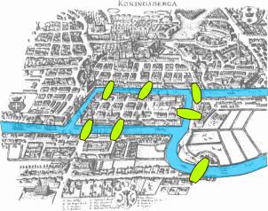
- ЧТО В СМЫСЛЕ?

«Что значит имя?» Шекспир.
«Что в имени тебе моём?» Пушкин.

Математика — это искусство редуцирования сложного к тривиальному.

Гуманитарные, особенно, философские и религиозные, а также художественные тексты, принципиально отказываясь от редукции, играют в переплетение смыслов.

В первом случае мы видим паутину смыслов ясную за счёт её неполноты и больше обращаем внимания на смысловые связи, чем на сами явленные смыслы, которые уже не нужны. Именно поэтому число как смысл пусто, потому что всё равно число чего: яблок, кошек, золотых слитков или звёзд.

Во втором случае мы видим паутину смыслов сразу целиком за счёт её неясности и так, что смыслы и их связи не явлены, а мерцают, переливаются друг в друга, таинственны и смутны. Именно поэтому Дао и Дэ не поддаются определению и являются «пустыми позициями», как назвал их ХаньЮй韓愈(768-824) в знаменитом эссе «Обращение к [началу] Пути» (Юань Дао 原道).

И получается, что в обоих случаях смыслы пусты, хотя и по-разному.

Как же мир смыслов устроен на самом деле?

С этого места в эссе должен разворачиваться синтез.
Но тогда это будет либо что-то математическое, либо что-то философское, религиозное или художественное.
На самом деле в этом месте синтез сворачивается в вопрос.

20220223

- ВЫБОР МЕЖДУ ДВУМЯ ПРЕСТУПЛЕНИЯМИ

Мне тут напомнили «Обитаемый остров» Стругацких.
Ну, типа башни и их излучение, которое оказывает гипнотическое воздействие на людей, заставляя их слепо верить правительственной пропаганде и выполнять приказы правителей – это же нашзомбоящик, сиречь телевидение, вместе со всеми СМИ, и всей пропагандистской машиной.
Ну, тут даже и спорить не о чем.
Романы братьев Стругацких и правда наполнены социальной и политической критикой.
И были бы наполнены ещё больше, если бы не цензура.
Но и после цензуры всё было настолько прозрачно, что это понимали все: и читатели, и цензоры.

Но только я всегда ценил Стругацких не за это.

Я, конечно, уже многое подзабыл. Лет тридцать-сорок назад я бы рассуждал об их романах вполне квалифицированно и аргументированно.
Но главное всё же помню.

А главное, на мой взгляд, в том, что Стругацкие ставили вопросы, на которые у них самих не было ответа.
Это относится ко всему «Миру Полудня», но особенно к трилогии о Максиме Каммерере, герое романов «Обитаемый остров» «Жук в муравейнике» и «Волны гасят ветер».

Протест вещь благородная, но очень простая, поскольку зиждется на вере в собственную правоту.
Сомневающиеся не протестуют.
В начале прошлого века большевики были самыми протестными из всех протестующих, и цели их казались многим прекрасными, и они не сомневались в своей правоте. Что из этого вышло все знают, и это вызывает большие сомнения и большие вопросы, это в лучшем случае, а в худшем – ненависть и злобу.
А вот герои Стругацких всё время сомневаются. И даже если они делают окончательный выбор (как, например, Кандид в «Улитке на склоне»), вопрос так и остаётся вопросом.

Насколько я помню, трилогия Каммерера в значительной степени стоит на противостоянии Максима Каммерера и Рудольфа Сикорски.
Это можно понимать как противостояние сердца и ума.
Благородных эмоций и холодного расчёта.
Как «нет войне!» и «да войне!»
То, что благими намерениями вымощена дорога в ад, придумали не Стругацкие. Но они этот тезис воплотили в своих романах ярко, доходчиво и талантливо. Достаточно перечитать диалоги Странника (он же Сикорски) и Каммерера в конце «Обитаемого острова», в том числе, по поводу этих излучателей.
И ту силу, что вечно хочет зла и вечно совершает благо, тоже придумали не Стругацкие. Впрочем, в применении к их романам слово «хочет» не очень подходит.
Добра-то все желают (это всё же мир будущего, вроде как коммунизм, где уже нет злобных монстров и бездушных олигархов, которыми переполнена американская фантастика)
Здесь речь идёт, скорее, об ответственности и необходимости совершать зло, дабы восторжествовало добро или, хотя бы, не был уничтожен род людской. Вот такая ответственность и доводит Сикорски до убийства в романе «Жук в муравейнике».

И как вы думаете, какой бы роман написали Стругацкие на тему нынешних событий?
Вот так пацифистски провозгласили бы «Нет войне»? Сомневаюсь.
Или ура-патриотично прославили «победу русского оружия»? Тоже сомневаюсь.

Думается, они написали бы что-то такое, чего мы совсем не ожидаем, что всё время упускаем в наших мыслях и эмоциях.

О том, как преступно ради безопасности страны развязывать войну и убивать людей, как чужих, так и своих, ради безопасности которых всё вроде как и затевается, а особенно, если само деление на чужих и своих преступно, что на самом-то деле все свои, и это понимают и те, кто войну ведёт.

О том, как преступно ради свободы и любви к ближнему, исключительно из миролюбия даже не попытаться отвести угрозу и тем самым поставить свою страну на край пропасти вместе со всеми живущими в ней людьми, к которым и проявляешь любовь и миролюбие.

Выбор между двумя преступлениями.

И это пока всё, что я со своим слабым умишком могу придумать. Наверное, Стругацкие придумали бы что-то много важнее истрашнее.

20220302

- ТАКИЕ ДЕЛА

Сегодня с утра я почему-то вспомнил Боконона из «Колыбели для кошки» Курта Воннегута, мир праху его.
Боконисты выражают родство душ, касаясь друг друга пятками

Пожмем друг другу пятки
И будем всех любить,
Любить как нашу Землю,
Где надо дружно жить.

Боконон учит нас, что очень нехорошо не любить всех одинаково.
Но предупреждает: «Все истины, которые я хочу вам изложить, — гнусная ложь».

Или вот ещё несколько идиотических фраз, настолько идиотических, что они становятся истиной:
Ошибку сделать невозможно.
Слова прощания никогда не могут быть ошибкой.
Записывайте все подряд.

И он записывает в четырнадцатом томе своих сочинений, озаглавленном «Может ли разумный человек, учитывая опыт прошедших веков, питать хоть малейшую надежду на светлое будущее человечества?». Записывает одно слово и одну точку: «Нет.».

«Колыбель для кошки» заканчивается такими словами Боконона:
«Будь я помоложе, я написал бы историю человеческой глупости, взобрался бы на гору Маккэйб и лег бы на спину, подложив под голову эту рукопись... И я стал бы статуей, и лежал бы на спине, жутко скаля зубя и показывая длинный нос — САМИ ЗНАЕТЕ КОМУ! "

Но я не Боконон. Поэтому я написал обратную хайку (с обратным числом слогов в строках 7-5-7):

Сложена из раковин
Вся гора Фудзи.
От того так высока!

И ещё я вспомнил, что когда-то между 1971 и 1996 годами написал вот такую чушь:
------------------------------------------------

—Причина сумасшествия — в отсутствии чувства юмора,— сказал Боконон: —Разве могут мужчины и женщины, негры и китайцы, глядя на мир, оставаться серьёзными?

Чжуан Чжоу опрокинул рюмку и занюхал веточкой корицы.

Боконон продолжал:
—Когда сознание обнаруживает истину, оно устремляется к ней, не раздумывая. Истина засасывает как воронка, сознание начинает вращаться, всё быстрее и быстрее, и от возникшего головокружения люди сходят с ума.

Чжуан Чжоу опрокинул рюмку и занюхал лепестком хризантемы.

[ Комментарий: Вся суть в лепестке хризантемы.]

Боконон продолжал:
—Только чувство юмора, в основе которого лежит Космическая Ирония, позволяет остановить вращение и выйти на безопасную орбиту сомнения. Вот почему мужчины и женщины, негры и китайцы в большинстве своём не падают в бездну истины, а грациозно скользят по кругу, подобно планетам вокруг звёзд или электронам вокруг атомных ядер.

Чжуан Чжоу опрокинул рюмку и занюхал рукавом халата.

Боконон продолжал:
—Моя религия основана на принципе Космической Безопасности. Большинство мужчин и женщин, негров и китайцев думают, что Бог не шутит. Но такое мощное сознание может оставаться в безопасности только благодаря столь же мощному чувству юмора. Выбирать приходится между Богом-Сумасшедшим и Богом-Шутником.

Чжуан Чжоу опрокинул рюмку и, не занюхивая, громко икнул. ¶

Боконон продолжал:
—Послушай, Джо, я хочу дать тебе хороший совет: не пей так много плохой водки. Вот сейчас к нашему столику направляются два больших шутника. Давай нальём им?

Чжуан Чжоу превратился из печени крысы в плечико кузнечика, перепрыгнул через перила веранды и скрылся в густой траве.

Подошли Конфуций и Сталин.

—Какой прыткий!— сказал Сталин с заметным грузинским акцентом: —Сразу видно, что ему не приходилось стоять на постаментах. Надо поставить!

—Если бы я был Вашим советником,— отозвался Конфуций: —я бы посоветовал Вам проявлять больше сыновней почтительности. Хоть Вы и отец народов, а всё же Чжуан Чжоу Вам в предки годится.

—Послушайте совета старого негра,— сказал Боконон: —Все мужчины и женщины, негры и китайцы приходят на эту веранду полюбоваться скрывающимися в синей дымке зелёными холмами Земли. Присаживайтесь и выпейте по хорошей порции плохой водки. ¶

[ Комментарий:Вся суть — в скрывающихся в синей дымке зелёных холмах Земли.Такиедела. ¶ ]

20220303

- ОНИ ВСЕ МНЕ НРАВЯТСЯ

Послушайте, они все мне нравятся! Как человеки.

Вот Макрон – весь из себя француз-француз. А французы мне всегда нравились. Всякие там Д’Артаньяны, Ришелье, Людовики, Робеспьеры с Маратами и Гильотенами, Руссо, Гюго, Экзюпери, Жюль Верны, Сименоны, Сартры с Камю и Дерридами, ЭдитыПиафы с МиреямиМатье... и так далее.

Вот Борис Джонсон – весь из себя такой англичанин-англичанин. А англичане мне всегда нравились, особенно, такие экстравагантные. Всякие там Шекспиры, Шерлоки, Ричарды с Елизаветами, Ньютоны, Черчилли с Тэтчерами, Чаплины, Блейки с Байронами, Шеллями и Китсами, Диккенсы и Расселы, Стивенсоны, Честертоны и Кристи, битлы опять же... и так далее.

Или вот Джо Байден – весь из себя такой дядюшка Сэм - дядюшка Сэм. А американцы мне всегда нравились. Всякие там Рузвельты с Кеннедями и Трампами, Твены с Хэмингуэями, Кинги и Мухаммеды, Эдисоны с Кубриками, Лондоны и По, Форды и Джексоны, Пресли и Фицджеральды, Брюсы и Монро, Уитмены и Дикинсоны, Паунды и Элиоты, Воннегуты с Азимовыми, Шеклями и Брэдберями... и так далее.

Можно, я не буду дальше перечислять?
Вы сами можете составить чудесные списки нынешних правителей стран и людей.

Ой, про немцев не сказал. Да простят меня Георг Вильгельм Фридрих Гегель с Иоганном Вольфгангом Гёте и все неупомянутые Карлы и Фридрихи... и Гитлер пусть тоже простит. И Меркель ушедшая и Шольц пришедший.

Италию, Италию забыл... ну как же без Леонардо с Рафаэлями, без Страдивари с Муссолини и Паваротти... Берлускони... ах, нет, там уже другой кто-то, но всё равно хорош!

Испанцы! О, испанцы: Дали и Веласкесы, Монтсерраты и Пикассы с Гаудями... не помню, кто там у них сейчас главный, но он мне нравится.

Нет, это невозможно: всех не перечислить!
И все они мне нравятся.
Как человеки.
В своём роде.

И я никак, ну, никак не могу понять: я-то им чем не нравлюсь?
Чего они меня обзывают рашкой, ватником, москалём, санкционируют нечестно.
Ну, ватник – хорошая же одежда! У меня в деревне покрали немножко, но ещё осталось.
Москаль – ну, это ничего, я и правда в Москве родился и живу, даже не пойму что тут оскорбительного?
Я их всех люблю, а они меня нет.
Так и буду страдать от неразделённой любви.

20220410

- ОПЫТ КОММЕНТИРОВАНИЯ СТИХОТВОРНОЙ СТРОКИ

СМОТРЮ, КАК ЛЬЁТСЯ СВЕТ ФОНАРЯ ЗА ОКНОМ.

Комментарий:

«Литься» синонимично «течь», «струиться». Конфуций говорил: 「逝者如斯夫！不舍昼夜。」 — «Все течёт так же. Безостановочно, днём и ночью».
Гераклит повторил: «πάντα ρεῖ καὶ οὐδὲνμένει» — «Всегда течёт и ничего не остаётся».

Это о времени. В образе воды.

Вода в образе лунного света. Танский поэт ЧжаоГу趙嘏 написал: 「月光如水水如天。」 — «Лунный свет водою стал, вода стала небом».

Лунный свет в образе инея. Ли Бо (Бай) 李白 написал: 「床前明月光，疑是地上霜。」 — «У кровати лунный свет. А может быть иней».

Свет фонаря. Современный переводчик и поэт СунДэли宋德利 написал: 「只要身边有盏灯，梦乡里就是一片光明。」 — «Пока поблизости светит светильник, Светло в стране сновидений».

Окно и сон. И. С. Никитин написал П. И. Савостьянову: «Не спится мне. Окно отворено, Давно горят небесные светила».

Однако в разбираемой строке не небесное светило (луна), как у всех порядочных классиков, а фонарь. Само окно означает воспоминания о детстве, когда в наказание ребёнка запирали дома и не разрешали гулять во дворе. Вот он и смотрел в окно. Так обычно бывает. Но в данном случае за окном — фонарь. Следовательно, время вечернее или ночное. В это время дети не гуляют. Поэтому правильнее считать, что речь идёт об опыте подростка, который ночью заглядывает в чужое окно. Подростки часто так делают, надеясь увидеть то, что видеть им не разрешают. Что он там видит? Образ фонаря призван вытеснить образ темноты, в которой что-то происходит. Подросток смотрит, но ничего не видит, поскольку в комнате за окном темно. И эта темнота как бы струится, течёт, льётся, что означает тени двигающиеся в темноте. Это страшно, и в этом есть какая-то тайна, которую подросток пытается разгадать, но не может разгадать. Пока не вырастет и не станет взрослым. Но вспомним, что речь идёт о воспоминании, следовательно, он уже вырос и стал взрослым, он вспоминает, как ночью смотрел в чужое окно, за которым была тьма и двигались тени. Инверсия тьмы в свет как раз и означает взросление. Но мы чувствуем, что здесь таится грусть. Тайна исчезла, вместо неё безжалостный, неживой свет фонаря, ведь фонарь — это не луна, не небесное светило, которое всегда воспринимается как что-то живое, только очень далёкое. А фонарь близко и он есть нечто искусственное. Так естественные переживания детства и отрочества превращаются в искусственные границы и правила взрослой жизни, которым приходится следовать. И это течение времени вызывает грусть. Как говорил Конфуций «Безостановочно, днём и ночью». И это онтологизирует строку, выводя читателя на новый уровень восприятия, в котором уже нет ни переживаний ребёнка, ни страха подростка, ни грусти взрослого, а есть неумолимый ход истории, где действуют законы космических пространств и массивных небесных тел. Тем самым устанавливается изоморфизм микро- и макрокосмоса. В результате у читателя в голове образуется смута и хаос, что отсылает по закону культурных ассоциаций к изначальному Хаосу. Тому самому Хаосу, у которого не было глаз, рта, носа, ушей и т.п., и которому приятели-собутыльники просверлили эти дырки, конечно, из лучших побуждений. И Хаос умер, превратившись в Космос. А те дырки — это те окна, через которые дети, подростки и взрослые всё смотрят, и смотрят, и смотрят.

20221023

- ЛЕСТНИЦА ВВЫСЬ

То, что мы не видим, не слышим, не ощущаем, мы моделируем с помощью того, что видим, слышим, ощущаем.
Но, строго говоря, то, что мы видим, слышим, ощущаем, само тоже есть модель, создаваемая нейронами мозга в ответ на воздействия извне.
Об этом ещё Кант говорил с его «Ding an sich», Беркли тоже, да, собственно говоря, вообще все философы.
Наука исходит из предположения, что истина единственна, а всё остальное — разные приближения или удаления от неё с разных сторон.
На чём основано это предположение, не понятно.
Но даже если оно верно, приближения с разных сторон всё равно разные, даже если они одинаково близко подходят к единственной истине.

Я вот читаю книжку, переводную с китайского, в которой рассказывается о даосской внутренней алхимии и сопоставляются западные понятия материи, энергии и информации с китайскими цзин 精, ци 气 (ещё и на трёх уровнях: 氣, 炁 и 𣱛) и шэнь 神.
Но тут же после сопоставления подчёркивается, что это всё же разные вещи.
Об этом нам говорят и варианты перевода этих китайских понятий: цзин — эссенция, семя, дух, а в медицине ещё и сперма, ци — пневма, эфир, воздух, дыхание, энергия, жизненная сила, шэнь — дух, душа, божественные существа, сверхъестественное и т.п.
Понятно, что это как раз «другая сторона».

Сегодня принято считать, что наука не знает границ, национальностей и одна на всех.
А это верно?
Конечно, внутри науки имеется конкуренция гипотез и теорий, но всё это в рамках одной и той же «стороны».
Разные стороны сохраняются разве что на нижних этажах научной «башни».
На днях в интернете видел видео, в котором показано, как выполняют простейшие арифметические действия китайские и японские дети.
Они это делают по-разному, и не так, как мы.
Но чем выше этаж науки, тем разнообразия «сторон» меньше.
Это и понятно: на верхние этажи взбираются немногие.
Ну, и глобализация, понятное дело.
Это, конечно, верно лишь на первый взгляд.
В том, какие гипотезы выдвигают представители тех или иных культурных цивилизаций, различие «сторон» всё же проявляется, хотя принято это оформлять на одном и том же «научном» языке.

Сегодня науку вполне можно назвать западной, поскольку все поднимаются на башню по западной лестнице.
Другие стороны — маргинальны.
Но это особенность нынешнего исторического этапа: из-за неравномерности исторического развития западная наука вырвалась вперёд, а глобализация заставила всех остальных учиться у запада.
Так было не всегда.
Например, когда-то европейцы учились у арабов. У нас вот и цифры арабские.
Если бы, например, китайская наука имела пару сотен лет независимого развития, вполне могло бы оказаться, что мы все на планете говорили бы не «материя», «энергия», «информация», а «цзин», «ци» и «шэнь».
И та же неравномерность вполне может привести к чему-то подобному в будущем.

Возражение здесь может быть только одно: глобализация сотрёт все различия и никаких разных сторон просто не будет.
Это утверждение основано на глубокой вере в глобализацию и пренебрежении культурными различиями.
Однако глобализации в нынешнем виде очень мало лет, а культуры и, следовательно, культурные различия насчитывают тысячелетия.
Кроме того, глобализация была всегда, просто более медленная и неспешная, что отнюдь не мешало культурным различиям не стираться, а даже и углубляться при всём взаимообмене.
Это и понятно: культура развивается не только «вширь», вбирая элементы других культур, но и «вглубь», рефлексируя на своих истоках и своей идентичности.

Так что иногда полезно обращать внимание на другие лестницы ввысь.

Что же касается истины, то даже если она единственна, то только в бесконечной перспективе.

20230621

- ЛЕНЬ

Основа русского патриотизма — лень.
Просто лень куда-то переезжать.
Лень учить другой язык.
Лень менять устоявшиеся привычки.
Лень менять друзей и близких.
В географии лень — это степь.
Перечитайте Чехова.
Степь даже лучше русского поля, потому что её обрабатывать не надо.
Кстати, лень не противоречит трудолюбию: просто лень оторваться от занятий, к которым привык, с которыми свыкся так, что даже развлечения кажутся досадой, отвлекающей от лени труда.
Говорят, что Лосеву было настолько лень отрываться от своих учёных занятий, что даже болеть было лень, на что обратил внимание его лечащий врач.
Лень есть единение с миром и единение с временем, потому что только ленью можно объяснить желание утром смотреть в окно на недвижимые листья на ветвях, ожидая, когда же упадёт... ах, вот и упал!... пожелтевший лист, а вечерняя лень — это бездумное смотрение в звёздное небо или следить лунный свет, который ничего не освещает, а только создаёт тени.
Ленивый человек — добрый человек, ему лень злиться.
Ленивый человек — благородный человек, ему лень опускаться до низости.
А ещё лень — мать поэзии: лень писать длинную прозу, а в стихах гораздо меньше букв.

20231019

- ЧТО НУЖНО ЗАПРЕТИТЬ?

- Рекламу
- Профессиональный спорт
- Авторское право
- Частный бизнес
- Неразделанную рыбу
- Раздельный сбор мусора
- Одноразовую посуду
- Короткие рожки для обуви
- Кнопки, которые гнутся
- Некачественную бумагу
- Букву «е» вместо буквы «ё»
- Турникеты триподного типа
- Тупые вилки
- Стричь когти кошкам (тем более, удалять)
- Общественные помещения без отапливаемых и вентилируемых мест для курения
- Телепередачу «Светская хроника»
- Хлеб, который плесневеет вместо того, чтобы черстветь
- Рецептурный отпуск лекарств
- Ограничение срока действия банковских и социальных карт
- Предъявление паспорта в поездах и самолётах внутри страны
- Услуги, доступные только через мобильный телефон
- Шлагбаумы в жилых районах
- Чаевые
- Ругать мёртвых
- Интернет-магазины без контактных телефонов
- Платное обучение
- Слово «компетенции»
- Оскорблять чувства неверующих
- Гнусные картинки на пачках сигарет
- Некачественные дозаторы в бутылках
- Книги в мягких обложках
- Курсы и тренинги личностного роста
- Кольцо в носу
- Олигархов
- Чай в пакетиках
- Переименование улиц, площадей и городов
- Плату за доступ к книгам и статьям в интернете
- Реформы русского языка
- Фейсконтроль и дресс-код (кроме государственных ритуалов и в школах)
- Бейсбольные биты
- Литературные и поэтические конкурсы
- Индекс Хирша
- Проект «Антиплагиат»
- Перечни рецензируемых изданий
- Здоровый образ жизни
- Электрические сауны
- Бизнес-класс в самолётах
- VIP-залы в аэропортах
- Мелкий шрифт на упаковках
- Всё плохое

20231024

- ЧТО НУЖНО РАЗРЕШИТЬ?

Неправильный ответ: Всё, что не запрещено.

Правильный ответ: Всё хорошее.

20231025

- К ВОПРОСУ О НУМЕРОЛОГИЧЕСКОМ АСПЕКТЕ РУССКОГО МАТА
(фрагмент, перевод с китайского).

«...Таким образом, троично-пятеричная структура мироздания отражается в обозначениях мужского и женского начал как число букв в них: 3 и 5. Среднее арифметическое число 4, связующее числа 3 и 5, соответствует числу букв в существительном, обозначающем процесс соития. Однако числа 3 и 5 соответствуют уже развитому, дифференцированному состоянию Космоса, тогда как началу космогенеза соответствуют самые первые числа: 1 и 2. «Дао рождает одно, одно рождает два, два рождают три, а три рождают все существа» («Дао дэ цзин»). Но и они тоже отражаются в обозначениях мужского и женского начал, но уже как число слогов: 1 и 2.

Более того, соотношение числа согласных и гласных букв в обозначении мужского начала 1:1,5 (гласная и краткая гласная), а в обозначении женского начала такое же, но обратное и удвоенное (женское соответствует чётности) соотношение 3:2. Как и следовало ожидать, в обозначении мужского начала женские гласные в большинстве (1:1,5), что по семейной символике триграмм соответствует соотношению 1:2 мужских и женских черт ян и инь в мужских триграммах, означающих сыновей: ☳ чжэнь — гром — старший сын, ☵ кань — вода — средний сын, ☶ гэнь — гора — младший сын. Соответственно, в обозначении женского начала мужские согласные в большинстве (3:2), что по семейной символике триграмм соответствует соотношению 2:1 мужских и женских черт ян и инь в триграммах, означающих дочерей: ☴ сунь — ветер — старшая дочь, ☲ ли — огонь — средняя дочь, ☱ дуй — озеро — младшая дочь.

Также отметим, что число слогов в существительном, обозначающем соитие, равно 2, что, возможно, отражает тот факт, что соитие есть проникновение мужского начала именно в женское начало, где и совершается акт рождения третьего — потомства. Столько же слогов в инфинитиве глагола, от которого образовано это существительное. Однако уже возвратная форма этого глагола, как и следовало ожидать, учитывая взаимность соития, содержит 3 слога. Другое отглагольное существительное также соответствует числам 1 и 2: в нём 1 слог и 2 буквы. Оно совпадает с личной формой глагола в 1-м или 3-м лице единственного числа с наибольшей вероятностью в перфектной форме, которое употребляется в распространённом фразеологизме (также используется как междометие), восходящем к славянскому языческому культу Земли-матери. В этом фразеологизме 3 слова, 4 слога и 10 букв, что означает уже переход к десятеричной системе счисления.

Процитированный выше текст «Дао дэ цзина» задаёт арифметическую прогрессию: 1, 2, 3. В «Си цы чжуани» дана геометрическая прогрессия 1-2-4-8: «В Переменах есть Великий предел. Он рождает двоицу (образов). Двоица (образов) рождает четыре (символа). Четыре (символа) рождают восемь (триграмм). Восемь (триграмм) определяют счастье и несчастье». Таким образом, на третьем месте находится число с двойственной природой: это 3 или 4. Их сумма 7 отражена в числе букв упомянутой выше возвратной формы глагола (с 3 слогами), означающего соитие. Следует отметить, что в западной нумерологии используется преимущественно число 7, а не 8, как в восточной нумерологии. Видимо, поэтому число букв 8, хотя и встречается в полном причастии от глагола, о котором идёт речь (совершенный вид, прошедшее время, страдательный залог), но уже с другой семантикой: «чокнутый», «ненормальный». Кроме этого, в некоторых случаях имеет место...»

20231029

- ГЛУПОСТЬ — НЕ ПРОТИВОПОЛОЖНОСТЬ УМУ,
А ЕГО ОБРАТНАЯ СТОРОНА.

Лень перечитывать Эразма Роттердамского, может быть, у него это уже было.

А тогда получается, что глупы все: одни клинически, другие от ума.
И выходит, что не глуп только не имеющий разума.
Даже кошки и собаки бывают глупыми, что доказывает наличие у них какого-то (не человеческого) разума.

Тем более, мысль изречённая есть глупость.

Кто-то в опровержение ссылается на Библию, а другие в этом же находят подтверждение.

Кто-то в опровержение ссылаются на поэзию, а другие говорят, что и она должна быть глуповата.

Кто-то (начиная с Лао-цзы) делает вывод: лучше молчать, за умного сойдёшь. А я так думаю, что молчащий мудрец потому и велик, что велика его глупость.

Я не знаю ни одного умного, который не был бы глуп.

Если что, я тоже глуп.

20231119

- КАРАВАН ИДЁТ

Во времена перемен эстетические оценки уступают оценкам этическим и даже политическим. Во времена покоя наоборот.

Существует миф о том, что времена перемен рождают выдающихся людей и выдающиеся творения.
Времена покоя делают то же самое, только иначе.

Время перемен вроде бы время творчества, а время покоя вроде бы время осмысления. Но это именно что «вроде бы», тоже миф.

Человек может прожить долгую жизнь, в которой времена перемен и времена покоя чередуются несколько раз.
Одни это не выдерживают и остаются в каком-то одном времени, а потом замолкают, бурча что-то себе под нос.
Другие оказываются менее зависимыми от времени подобно челноку, что не борется с волнами, а поднимается и опускается вместе с ними, продолжая свой путь.

Одни люди считают, что время покоя не даёт им жить желаемой жизнью, заставляя жить общепринятой жизнью.
Другие люди считают, что время перемен не даёт им жить желаемой жизнью либо потому, что рушит привычное и поэтому любимое старое, либо потому, что не так и не достаточно быстро создаёт желаемое новое.
А бывает и так, что это соединяется в одном человеке: вечно он чем-то недоволен.

Джалаладдин Руми сказал по этому поводу:

Ступай к нам, ступай к нам, кто бы ты ни был —
Странник, паломник или изменник,
Тысячу раз нарушитель обетов, —
В наш караван не потерявших надежду.

(К сожалению, я не нашёл ни источник этого четверостишия, ни имени переводчика. Если кто знает, скажите, буду благодарен.)

Он же сказал:

Ты бегаешь туда и сюда с пересохшими губами,
караван уже далеко ушел, а ночь близка.

(Рассказ о муже, который потерял верблюда, искал его и расспрашивал [людей]. МАСНАВИ-ЙИ МА‘НАВИ («ПОЭМА О СКРЫТОМ СМЫСЛЕ») Второй дафтар. Перевод с персидского М.-Н. О. Османова.)

20231218

- НЕЙРОСЕТЬ

Говорят, что нейросеть хорошо работает с изображениями и плохо с текстом. Я это слышал мельком, в нейросетях я не специалист, надо бы уточнить у коллег, так это или нет. Так что не спрашивайте меня о подробностях. Но я не об этом, просто это натолкнуло меня на некоторые мысли, впрочем, не слишком оригинальные.

Изображение связано со зрением. А с чем связан текст? Речь связана со слухом, но речь и текст разные вещи. Да, текст можно произносить, и тогда это будет речь. Большинство письменных языков построены как запись речи, вплоть до разложения её на фонемы и записи слогами (японские хирагана и катакана) или буквами (европейские языки).

Даже в китайском языке во многие иероглифы как их часть входят фонетики. Но иероглиф — это в первую очередь как раз изображение и только во вторую очередь звуковой фрагмент речи. Когда китайцы из разных провинций не понимают друг друга на слух, они достают бумажку или смартфон и пишут иероглифы.

В Китае каллиграфия, то есть красивое изображением письменных знаков, считается прародительницей и основой всех остальных искусств: поэзии, литературы, живописи и т.д. Кроме, пожалуй, музыки.

Кстати, недавно был на защите диссертации, посвящённой методам обнаружения иноязычных заимствований в тексте. Если мне не изменяет память, там тоже была нейросеть. Языки были самые разные: русский, английский, армянский и т.д. Но когда я спросил о китайском языке, мне ответили, что с ним справиться пока не удалось: ни с заимствованиями в китайском тексте из текстов на других языках, ни наоборот. Но это замечание сбоку.

А вот почему древние наскальные рисунки считаются рисунками, а их авторов называют художниками? Да, конечно, они что-то изображают: оленя, человека и т.п. Но пиктографические иероглифы тоже что-то изображают, только в более абстрактном виде. Не правильнее ли считать, что наскальные рисунки это текст, описывающий, например, охоту человека на оленя.

Я в этом убедился, когда был в музее культуры Донгба/Дунба (东巴 博物馆) в городе Лицзян в провинции Юньнань в Китае. Культура Донгба/Дунба — это культура народности наси (纳西): Донгба — религия, Дунба — письменность. Наш гид, молодой человек с хорошим английским (и, к сожалению, без знания русского) показывал нам макет стены, испещрённой какими-то не то рисунками, не то текстовыми знаками. Посмотрите на прилагаемые фотографии и сами убедитесь в этом. Гид рассказывал, что здесь, на стене, записана старая сказка, и он, гид, в детстве слышал эту сказку от своей бабушки. Гид был наполовину ханец (по отцу), а наполовину (по матери) из народности наси.

Так что, наверное, правильнее считать, что наскальные рисунки делались, скорее, для того, чтобы о чём-то рассказать, чем для того, чтобы что-то показать. Между «рассказать» и «показать» интересная связь и противостояние. Помню, в конце 60-х годов в одном из кабинетов редакции журнала «Техника — молодёжи» на стене висел лист бумаги с крупной надписью (почти дацзыбао): «НЕ РАССКАЗЫВАЙ — ПОКАЖИ!». Но это, конечно, относится к прозе, потому что стихи нужно одновременно (особенно на китайском) слушать (рассказывать) и смотреть (показывать).

20231221

- НАМ НУЖНО ЗЛАТА, ЗЛАТА, ЗЛАТА (А.С. Пушкин)

Художники жалуются, что не могут продать свои картины. Писатели — свои романы. Поэты — свои стихи. Учёные — свои открытия. Изобретатели — свои изобретения. Режиссёры — свои фильмы. Актёры — свои роли. И т.д.
Хотя нет, некоторые могут, и продают, и весьма успешно на этом зарабатывают. Но таких мало.

Вопрос: что не так в этом королевстве? А также во всех остальных.

А не так, по моему скромному разумению, то, о чём писал ещё Пушкин в «Разговоре книгопродавца с поэтом».

Обратите внимание, что это не разговор поэта с книгопродавцом. Инициатива у книгопродавца, а не у поэта. И те строки, что обычно вспоминают:

Не продается вдохновенье,
Но можно рукопись продать.

Эти строки принадлежат не поэту, а книгопродавцу.

Поэт же говорит другое:

Блажен, кто про себя таил
Души высокие созданья
И от людей, как от могил,
Не ждал за чувство воздаянья!

Но художники, писатели, поэты и т.д. по-прежнему ждут именно воздаянья.

У Пушкина поэт отвечает на вопрос книгопродавца:

Что ж изберете вы?
Свободу.

Почему? Да потому что, продавая рукопись, продаётся именно что вдохновение.
Многие и многие прошли именно этот путь: вдохновившись, создать — созданное продать — оценив продажи, скорректировать вдохновение и снова создать — снова продать — снова подстроиться для большего успеха — снова продать — вдохновившись славой и деньгами, опять создать — продать — удивиться, почему получилось плохо, почему всё куда-то ушло...

У Пушкина «Разговор...» заканчивается тем, что поэт соглашается с книгопродавцом:

Вы совершенно правы. Вот вам моя рукопись. Условимся.

А вы не замечали, что эту фразу поэт говорит уже прозой?

И ведь ещё Конфуций в самом первом параграфе самой первой главы «Лунь юя» («Беседы и суждения») говорил не то, что о деньгах, но даже о славе:

Человек остается в неизвестности и не испытывает обиды, разве это не благородный муж?

20240131

- АНОНИМНОСТЬ ТВОРЧЕСТВА

Эпиграф 1: «самые пылкие амбиции — те, что пожелали остаться анонимными» (Амадео Модильяни).
Эпиграф 2: «А кто пишет? — Аноним. — Дал же Бог фамилию» (Королева бензоколонки).

В древние времена анонимность творчества была нормой.
А в наше время это почти оксюморон.

Часто это объясняют так: в древние времена не было понятия «личности», а раз нет личности, то нет и автора; не то, что наше время, которое ставит во главу угла именно личность, поэтому авторство даже важнее того, чего авторство.

По моему скромному разумению, личность у человека была всегда, она есть даже у животных. Так что дело не в этом.

В качестве примера интересно посмотреть на отношение к авторству в старом Китае (а, следовательно, и в новом, но подспудно).

С одной стороны, самое главное для китайца было оставить своё имя в истории (в поколениях потомков, в веках).
Вот, например, Конфуций:
«Лунь юй», гл. 15 § 19: «Учитель сказал: — Благородный муж обеспокоен тем, что после смерти имя его не будет прославляться».

А с другой стороны тот же Конфуций:
Я уже цитировал в одном из недавних постов «Лунь юй», гл. 1 § 1: «Человек остается в неизвестности и не испытывает обиды, разве это не благородный муж?"».
А вот ещё «Лунь юй», гл. 12 § 20: Конфуций и его ученик Цзы Чжан из государства Ци обсуждают, кого можно назвать «выдающимся»: «Цзы Чжан сказал: — Быть обязательно известным в государстве и быть обязательно известным в семье. Учитель сказал: —Это человек известный, а не выдающийся».

Читая биографические справки многих китайских поэтов, художников, каллиграфов, музыкантов и т.д., удивляешься обилию «других имён»: псевдонимов, прозвищ и т.п. Зачем автор менял своё имя? Это же очевидно мешает ему прославиться.
Мне кажется, это для того, чтобы люди ценили его творчество, а не его авторство.

Конечно, для китайца было важнее всего служение государству и продвижение по чиновной лестнице. Здесь он имя не менял.
Поэтому было много отшельников и монахов: не у всех же карьера складывалась, а кто-то и не хотел её складывать из чувства преданности государю при смене династий.

А вот творчество — оно тем свободнее, чем анонимнее.

20240202

- ПРОТИВОРЕЧИЯ КИТАЙСКОЙ МЕНТАЛЬНОСТИ

Меня всегда занимали противоречия китайской ментальности.

Китайцы очень трудолюбивый народ, но автохтонный даосизм призывает к недеянию.
О недеянии говорил даже Конфуций: «Если и был правитель, добившийся порядка [в Поднебесной], не делая ничего, то им был Шунь. Чем же он занимался? Он лишь сидел в почтительной позе лицом на юг» (Лунь юй, гл. 15, § 4).

Китайцы очень чтут преданность вышестоящим и сыновнюю почтительность, но из всех пришлых религий широко прижился только буддизм, который призывает как раз к обратному: устранению всех привязанностей как источнику страданий.
Почему-то не христианство и не ислам с их иерархией и уважением к семейным ценностям.

Эти противоположности синтезировались в концепции «трёх учений» 三教 сань цзяо: конфуцианство, даосизм, буддизм.

Такой синтез осуществлялся не только в обществе в целом, но и внутри каждого из этих учений.
Хэ Янь 何晏 (190-249 гг.), один из основателей даосского «учения о сокровенном», 玄学, сюань сюэ, предлагал «опираясь на Лао-цзы, проникать в конфуцианство».
Буддийский мыслитель Сунь Чо 孙绰 (314-371) говорил, что «Конфуций — это Будда, Будда — это Конфуций»,

Эти противоположности как-то уживались даже в одном человеке: «внешне — конфуцианец, внутри — даос, при смерти — буддист».
Конфуцианец всю жизнь служил вышестоящим на чиновничьем поприще, а завершал свой земной путь в даосском или буддийском монастыре.
И не только последовательно во времени, но и синхронно тоже.
Идёт на службу вершить свои конфуцианские чиновничьи дела, а, возвращаясь домой, отправляется в свободное плавание по даосским и буддийским мирам: сочиняет стихи, рисует картины, чертит каллиграфию.

По Гегелю противоречия не разрушают, а как раз обеспечивают живучесть любой вещи и мира в целом.
Может быть, в этом и заключается секрет долгожительства китайской цивилизации: в синтезе противоположных начал, противоречия которых ведут не к гибели, а к гармонии.
Как инь и ян в символе Тай-цзи 太极 — Великого предела.

На картине художника Чжу Цзяньцю 诸健秋 (1891-1965), которая называется «Изображение трех кислот» (2005 г.) изображены три старца: конфуцианец, даос и буддист, окружившие чан с прокисшим вином, пробуя его.
Три старца — это китайский поэт, художник и каллиграф, государственный деятель Су Дунпо 苏东坡 (Су Ши 苏轼, 1037-1101), настоятель буддийского монастыря Цзиньшань 金山寺 монах Фоинь (佛印, 1032-1098) и китайский художник, поэт и каллиграф Хуан Тинцзянь (黄庭坚, 1045-1105).
В одной древней легенде говорится о том, как знаменитый поэт Су Ши, со своим другом, тоже поэтом, Хуан Тинцзянем, отправились в храм Цзиньшань, чтобы навестить монаха Фоиня. Монах, увидев своих друзей, несказанно обрадовался и достал из своих запасов большой кувшин своего "фирменного" персикового вина. Вот наконец-то наступил долгожданный момент, и друзья пригубили вино, но тут их брови поползли вверх, лица сморщились — вино оказалось невероятно кислым.
На самом деле на этот сюжет имеется множество китайских и японских картин, начиная с эпохи Сун, когда жили герои сюжета.
Вторая картина (на веере) — это работа современного японского художника.

Более того, этот сюжет, фактически, повторяет другую легенду — «Трое смеются над Тигровым ручьем». Буддийский монах-отшельник Хуэйюань (慧遠, 334-416) дал себе клятву не переходить Тигровый ручей как символ некой незримой черты, которую буддист не должен пересекать, тем более что на другом берегу жил тигр и ветер изредка доносил его рычание. Но однажды отшельника решили навестить его друзья даос Лу Сюцзин (陸修静, 406-477) и конфуцианский поэт Тао Юаньмин (陶淵明, 365-447). Друзья так увлеклись беседой, что не заметили, как перешли ручей, пока не услышали рык тигра. Друзья переглянулись и дружно рассмеялись, поняв, что Хуэйюань "перешел ручей", т.е. незримые границы различных учений, не позволяющие выйти за рамки их ограничений. Если посмотреть на даты жизни этих «друзей», то становится ясно, что эта история выдумана, не могли они встретиться: когда Хуэйюань умер, Сюцзину было всего 10 лет. Хотя Тао Юань-мин, действительно, встречался и даже дружил с Хуэйюанем.

Этот сюжет изображён на третьей картине, принадлежащей кисти Юань Яньхуэй 颜辉 (конец династии Сун). Ну, и чтобы не обижать японцев, прилагаю и четвёртую картину, которую написал Исода Корюсай 礒田湖龍斎, японский художник, мастер укиё-э (1735–1790).

20230207
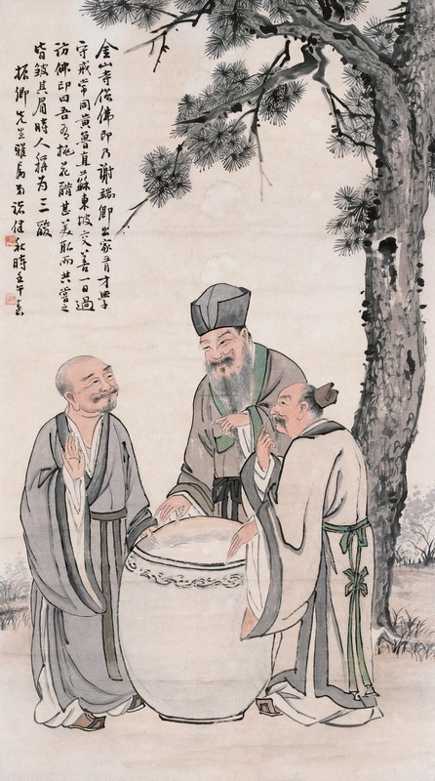

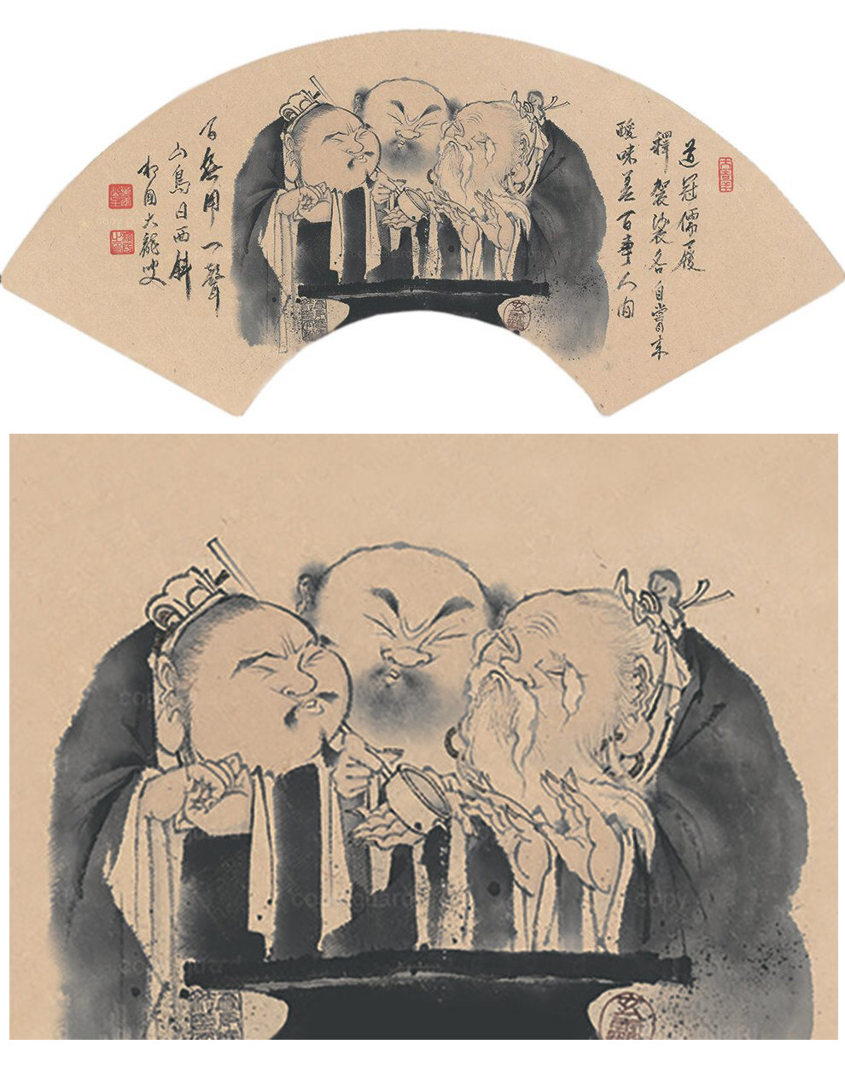
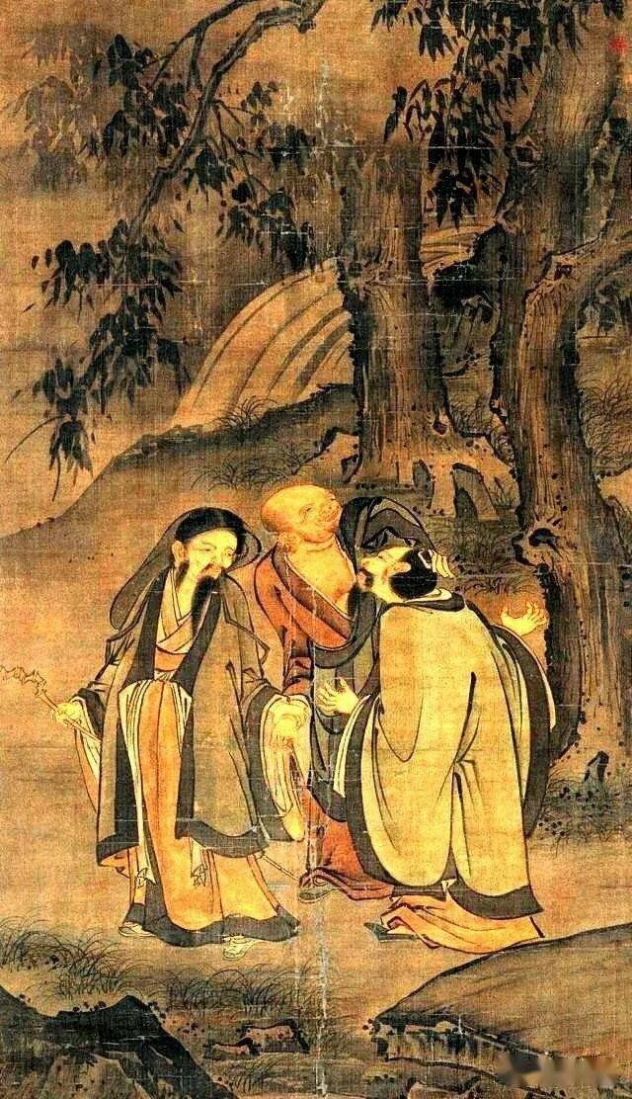
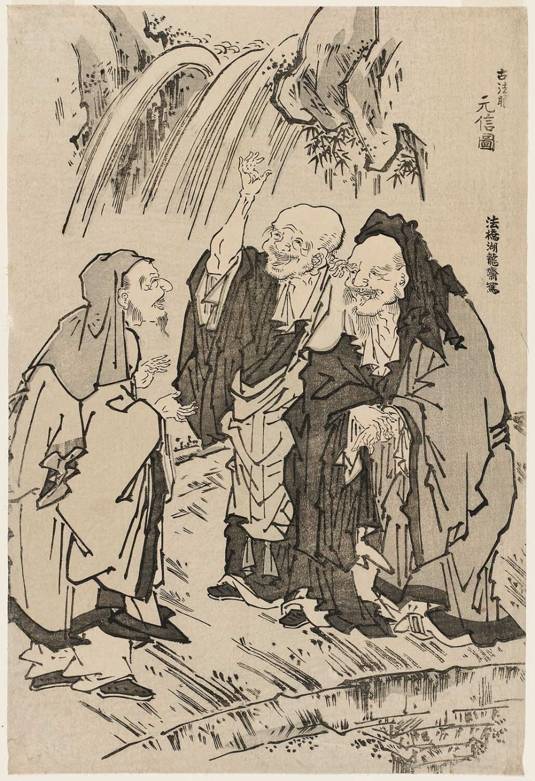

- К ВОПРОСУ О ЦВЕТОВОЙ ДИФФЕРЕНЦИАЦИИ ШТАНОВ

Красные — коммунисты.
Оранжевые — революции.
Жёлтая — пресса.
Зелёные — экологические экстремисты.
Голубые — геи.
Фиолетовые — безразличные и равнодушные.

Нет только синего.
Наверное, потому, что эта дифференциация идёт от англосаксов: для них что голубой, что синий — всё blue.

Зато радуга целиком — ЛГБТ.

Со смесями тоже чревато:
Коричневые — фашисты,
Белые — белогвардейцы.

Из-за этой диверсии любой текст лишается либо политической нейтральности и невинности, либо красок.
Но и отсутствие красок, т.е. чёрный, нехорошо: скажут: черносотенец или эсэсовец.

Вот и остаются разве что малиновые штаны.

P.S. Но и это под вопросом: малиновый близок пурпурному, а это цвет императорский (что в Риме, что в Китае). Обвинят в империализме.

P.P.S. Максим Крайнов упрекает: малиновые пиджаки забыл. А ведь и правда!

20240418

- О СТИХАХ

Я заметил, что когда регулярно пишешь стихи, они (стихи) становятся наиболее естественным и адекватным способом выразить своё отношение к тем или иным событиям, явлениям, процессам. Это может быть отклик, почти рефлекторный, на что-то сиюминутное или, наоборот, какие-то чувства и мысли, которые зрели долго и, наконец, созрели. Это такой способ разобраться с собственными чувствами и мыслями по поводу тех или иных событий, явлений, процессов тогда, когда в этих чувствах и мыслях нет однозначности, когда нельзя сказать ни «да», ни «нет», когда они невыразимы иным способом.

Такое отношение к стихам может показаться слишком приземлённым и прагматичным, но разве не об этом писала Ахматова? Да и Пушкин, когда говорил, что «поэзия должна быть глуповата», может быть, имел в виду, что это такая «глуповатость», которая выше обыкновенного «ума». Мне кажется, на это обратила внимание Новелла Матвеева, продолжив: «Но сам поэт — не должен быть дурак».

По сути, попытка выразить что-то именно стихами есть попытка найти наиболее точную формулировку того, что не поддаётся тем шаблонным формулировкам, не укладывается в те стандартные схемы, которые формируются в нашем сознании образованием и опытом, поскольку поэзия — это всегда что-то новое. Владимир Борисович Микушевич говорил об ошибочности взгляда на поэзию как что-то такое приблизительное зыбко-эмоциональное, он говорил, что источником точных определений во все времена была как раз поэзия, что сближает её с математикой.

Более того, мне кажется, стихи получаются не тогда, что говоришь то, что хотел сказать, а как раз наоборот, когда вдруг рождаются слова, которым сам удивляешься. Если такого удивления нет, то нет и поэзии. А если удивление есть, то есть и надежда, что читатель твоих стихов тоже удивится. Кстати, в математике тоже результат исследования оказывается часто неожиданным для самого математика. На протяжении двух тысячелетий не прекращались попытки исключить пятый постулат Евклида (аксиома параллельности) из числа аксиом, т.е. доказать его. С этого начинал и Лобачевский, но в результате доказал нечто «обратное», создав геометрию Лобачевского, включающую геометрию Евклида как предельный случай (при стремлении кривизны пространства к нулю).

В некотором роде поэзия (а может быть, и вообще сам язык, который ведь не только рождает поэзию, но и рождается поэзией) есть такая «геометрия Лобачевского», тогда как «не-поэзия» есть просто предельный случай поэзии, когда из всех параллельных прямых остаётся только одна, а сложное пространство смысла вырождается в плоскость. Правда, из-за этого поэты часто оказываются непризнанными годы, десятилетия, а то и века, как, впрочем, и Лобачевский, не доживший до торжества своих идей.

20240828

- ШУМ

Раньше я думал, что есть только «белый шум».
Но оказывается, шум бывает самых разных цветов.

Белый шум равномерный, монотонный, я так и думал. Шум близкого водопада, мягкий шум ливня.

Розовый шум называют также мерцательным, он обладает «памятью» о своём прошлом. Таким шумом бывает сердечный ритм. Забавно, что слово «сердечный» означает не только что-то анатомически-физиологическое, но и любовное, что надёжно ассоциируется с розовым цветом. Это что-то между хаосом и порядком. Его любят в Голливуде. Это шелест ветра, сильный дождь, морские волны, отдалённый водопад.

Красный шум: он же броуновский, он же коричневый, поскольку Brown это не только фамилия Роберта Броуна, но и коричневый на английском. А ещё его называют шумом пьяной ходьбы. Подобен океанским волнам или сильному ветру.

Синий (он же лазурный) шум. Если белый, розовый и красный считаются успокаивающими шумами, то этот наоборот. Шипение разбрызгиваемой воды.

Зелёный шум пытается имитировать природную среду.

Оранжевый шум — это дисгармония и какофония. Подобен оркестру с расстроенными инструментами.

Фиолетовый (он же пурпурный) шум резкий и неприятный. Это интенсивный вариант синего шума.

Серый шум кажется равномерным, как белый шум, но это не так: там провал в средних частотах. Звучит тише белого. Ещё похож на розовый. Применяется для лечения звона в ушах. А вообще серый шум у каждого свой.

Чёрный шум — это тишина. Наконец-то!

20241016
- КАК ИДЁТ ЖИЗНЬ

Жизнь ведь как идёт: от одного удовлетворённого желания к другому желанию, от одного исполненного долга к другому долгу. Что желание, а что долг, не всегда можно различить, пересечение большое. Главное — чередовать, потому что от одних желаний расплываешься как желе, а от одного долга затвердеваешь как камень. После удовлетворённого желания или исполненного долга возникает пауза, когда думаешь: а что я ещё хочу? или что я ещё должен? В этих паузах как раз и осмысливаешь своё бытие, но затягивать паузу нехорошо: погружаешься в пучину несуществования. Но и совсем без пауз нельзя: суета. Ещё говорят о вдохновении. Но это уже давно известно, что такое: умение приводить себя в рабочее состояние. Приписывают Пушкину, не проверял. От всего этого возникает вопрос: а как определяется общее направление пути движения, ведь не броуновское же оно? А на это Гегель отвечал: сам себя конструрирующий путь. Поэтому называют его неясным и туманным. Встречаюсь с ним и не вижу лица его, следую за ним и не вижу спины его. Я сердце глупого человека! Так говорил Лао-цзы. А Конфуций потом добавил: Если я поступаю неправильно, небо отвергнет меня! Небо отвергнет меня!

20241020

ЗЫ: Вот вчера работал с утра и до первого часа ночи. Только с перерывом на прогулку, во время которой тоже работал, т.е. думал, и, как выяснилось, более продуктивно. А сегодня целый день ничего не делаю. Ну, почти. А что: мне это чередование нравится.

- ИМПЕРИЯ СОЗНАНИЯ

Вот интересно. Сознание человека получает сигналы от внешнего мира и от внутренних органов своего тела. Но если сигналы от внешнего мира разнообразны (зрение, слух и т.п.), то от того, что внутри, мы можем чувствовать только боль и подобные боли неприятные ощущения. На основании сигналов от внешнего мира сознание строит картину мира посредством наук, искусств и т.п. А чтобы узнать, что внутри человеческого тела, к нему приходится относиться как к чему-то внешнему, например, при вскрытии.

Почему так?

Ведь, казалось бы, всё должно быть наоборот: мозг подключён к внутренним органам тела непосредственно, по «проводам» (нервам), а к объектам внешнего мира косвенно, «по воздуху».

Может быть, дело в том, что у человека много мозгов: головной мозг, спинной мозг, костный мозг и т.п. А сознание находится только внутри головного мозга. Да и головной мозг тоже делится на продолговатый, задний (мост, мозжечок, эпифиз), средний, промежуточный и передний (большие полушарии). Сознание же (поток мыслей, ощущений и эмоций), говорят, находится в маленькой части полушарий, в какой-то тоненькой (2 мм) пластинке серого вещества. Её называют оградой (клауструм).

Это как император и окружающие его сановники и чиновники. Император, как говорят китайцы, сидит в ритуальной позе, повернувшись лицом на юг и занимается ничегонеделаньем (потоком мыслей, ощущений и эмоций). А всеми делами Поднебесной (человеческого тела) с его многочисленными провинциями, областями, уездами (органами тела) занимаются эти сановники и чиновники. Императору, конечно, представляют доклады, но опасаются его огорчать и поэтому скрывают многие неприятные вещи, а остальное приукрашивают. И только если случаются какие-то особо важные события, например, крестьянские восстания и мятежи князей (заболевания органов тела) или вторжения войск соседних государств и племён (травмы, ожоги и т.п.), императора о них извещают, что, конечно, вызывает у него огорчение (боль). Но поделать он всё равно ничего не может, только раздавать приказы сановникам и чиновникам. Всё делают сановники и чиновники. Или не делают. Эти сановники и чиновники бывают и коррумпированы, и ленивы, и бесталанны. Когда уж совсем плохо, династия гибнет (человек умирает).

20241021

- ИСКРЕННОСТЬ

Искренность — слишком сложное понятие.

Например, в русском (искренность) и в китайском (诚 чэн) языках и менталитетах оно занимает очень важное положительное место. (Некоторые считают, что приоритету искренности и прямоты в русской культуре противостоит условная вежливость, принятая в англосаксонской и некоторых других культурах).

Одна статья об искренности в русской и китайской культурах начинается с двух эпиграфов:

Искренность – это путь неба. Приобретение искренности – это путь человека. Обладающий [полученной от неба] искренностью не затрачивает усилий, но у него все получается так как надо; не напрягает свой ум, но во всем разбирается надлежащим образом и находится в естественном единении с [правильным] путем. «Цзо чжуань».

Искренность – дело трудное и очень тонкое; она требует мудрости и большого душевного такта. Маленький уклон в одну сторону – и будет фальшь; в другую – и будет цинизм. Способность к подлинной искренности, правдивой и целомудренной – великий и очень редкий дар. В. Вересаев.

Однако между русской и китайской искренностью есть важное различие.
По-русски, искренность проявляется в общении (открыть душу), тогда как по-китайски искренность, скорее, скрывается в общении (не проявлять эмоций).
По-русски искренность — движение вовне, по-китайски — движение внутрь.
По-русски искренность — это прямота, что китайцу покажется чуть ли не неприличным. Не потому ли в русской живописи красивые деревья — это деревья с прямым стволом, а в китайской — с кривым, причудливо изогнутым.

В этом, помимо прочего, существенное различие русской и китайской поэзии.
Например, для нас лирическая поэзия — это поэзия «я» (Тынянов). А вот мой друг, профессор Гу Юй писал мне: «Я долго думал об образе лирического героя. Он не отсутствует, его не пропустили. Он существует, но не появляется. Он скрытый (隐形)». Он даже хотел написать (не знаю, написал или нет) эссе на тему «Скрытый лирический герой в древней китайской поэзии».

В частности, можно заметить существенное различие в использовании личных местоимений в китайских (по крайней мере, старых) стихах и их переводах на русский. Там, где у китайца нет ни одного «я», в переводе это «я» почти непременно выскакивает. И это объясняется не только различием грамматического строя двух языков. На это многие обращали внимание, начиная с китаеведа и переводчика академика В.М. Алексеева.

Особенно показательна статья лингвиста А. К. Жолковского и синолога И. С. Смирнова «Русское инфинитивное письмо и китайская классическая поэзия». В частности, там сказано, что отсутствие личных местоимений, наряду с немодифицируемостью китайских иероглифов по времени, роду, числу и т.д., создаёт большую свободу интерпретации. Вплоть до того, что часто древние стихотворения понимаются так, а не иначе, только благодаря авторитету их, тоже древних, комментаторов. Особенно оригинальна мысль о том, что такая свобода интерпретации восходит к архаической гадательной практике (как по панцирям черепах, так и по гексаграммам Канона Перемен), ведь для гадания такая свобода интерпретации просто необходима.

В некотором роде поэзия — такое же гадание, точнее, речь оракула, над которой читатель гадает: что же хотел сказать автор?
Но самый изыск тогда, когда на поверхности стихи просты и неприхотливы, но за этим скрываются другие, более глубокие слои, в которые уводит непроизвольно возникающая (не в тексте, в сознании читателя, по крайней мере, образованного) цепь ассоциаций.
То есть в таких стихах искренность запрятана в глубине, а не бурлит на поверхности, когда автор почти истерично выворачивает душу наизнанку.
Можно сказать и иначе: искренним поэт должен быть сам с собой, а вовсе не с читателем.
Может быть, поэтому меня так удивила реакция В. Б. Микушевича в далёких 90-х годах, когда я сказал, что в стихах должна быть искренность, имея в виду китайское понимание. А он говорит: вовсе нет, искренними часто бывают как раз плохие стихи (за точность цитаты не ручаюсь). Думаю, мы говорили о разных искренностях: китайской и русской.

20241027

Навеяно репликой Елены Гордеевой.

- ПОЧЕМУ ТАК?

Почему так: чем человек умнее, тем он гаже.
Это утверждение верно, когда у меня плохое настроение, и совершенно не верно, когда у меня хорошее настроение.
Почему так?

Почему так: чем женщина красивее, тем она гаже.
Это утверждение верно, когда женщина мне не знакома, и совершенно не верно, когда мы с ней друзья.
Почему так?

Почему так: чем текст интереснее, тем автор гаже.
Это утверждение верно, когда автор не я, и совершенно не верно, когда автор я.
Почему так?

Почему так: чем речь возвышеннее, тем оратор гаже.
Это утверждение верно, когда я не согласен с оратором, и совершенно не верно, когда я с ним согласен.
Почему так?

Почему так: чем предложение заманчивее, тем оно гаже.
Это утверждение верно, когда предлагают мне, и совершенно не верно, когда предлагаю я.
Почему так?

20241222

- ИНСТИНКТ ПРОДОЛЖЕНИЯ РОДА

Всё то, что мы называем человеческим, есть проявление одного инстинкта — инстинкта продолжения рода. Даже инстинкт самосохранения: ведь для того, чтобы продолжить род, нужно сохранить себя.

При этом продолжение рода включает три важных дела, за которые отвечают три модификации инстинкта продолжения рода: половой (сексуальный) инстинкт, инстинкт заботы о потомстве (материнский инстинкт), инстинкт заботы о ближнем (семейный инстинкт). Эти три модификации объединяются одним словом: любовь. [Бог есть любовь, сказали бы верующие христиане.]

Ну, а после выполнения функций продолжения рода сохранять себя уже не так важно, поэтому со временем человек умирает.

Первыми производными от инстинкта продолжения рода оказываются мораль (этическое должное) и нравственность (этическое сущее). А уже от них — культурная, социальная и политическая оболочки. Добро — это то, что полезно для продолжения рода, а зло — то, что вредно. Красивое — это то, что полезно для продолжения рода, а безобразное — то, что вредно. Инстинкт продолжения рода действует и на уровне народов и государств как инстинкт их самосохранения/продолжения, а также на уровне человечества в целом, т.е. рода.

Но инстинкт продолжения рода не есть исключительное свойство человека, он присущ всему живому: животным, растениям, другим царствам (грибы, бактерии, археи, простейшие, хромисты) и вирусам, если их считать живыми, в чём учёные ещё не до конца разобрались. Ведь инстинкт в биологии определяется как совокупность врождённых потребностей и врождённых программ их удовлетворения, состоящих из пускового сигнала и программы действия. Само слово «инстинкт» происходит от латинского instinctus — «импульс».

В этом месте те, кто верят в Бога, могли бы сказать: Ага! Так ведь это Господь «вдохнул в него дыхание жизни». Правда, в Библии речь идёт только о человеке, остальных живых существ Бог просто «создал». Говорят, что это потому, что у животных душа, а у человека ещё и дух, и именно дух Бог вдохнул в него. Но если говорить об «импульсе» продолжения рода, то это даже не душа, не говоря уже о духе.

У китайцев, конечно, свой вариант сотворения жизни. Там с самого начала был богочеловек — Паньгу. Он зародился в громадном яйце. И спал там целых восемнадцать тысяч лет. А когда проснулся, то не увидел вокруг себя ничего, кроме чёрного и липкого мрака. Ударил Паньгу наугад в этот мрак, и яйцо со страшным грохотом раскололось. Всё лёгкое и чистое, что было в нём, тотчас же поднялось вверх и образовало небо, а всё тяжёлое и грязное опустилось вниз и образовало землю. Опасаясь, как бы небо и земля вновь не соединились, Паньгу встал ногами на землю и подпёр головой небо.

Так прошло еще восемнадцать тысяч лет. Паньгу всё стоял между небом и землёй, не позволяя им воссоединиться и снова стать хаосом. Его голова стала божеством неба, а ноги — духом земли. Каждый день небо поднималось всё выше, а земля становилась всё толще, и вместе с ними рос Паньгу.

Наконец, небо и земля стали прочными, и тогда Паньгу решил отдохнуть после тяжких трудов. Из его тела появилось всё живое. Вздох, который вырвался из его груди, стал ветром и облаками, из его плоти получилась почва; из костей — камни; из волос на теле — растения; из волос на голове — звёзды; из пота — дождь; из глаз — солнце и месяц, из голоса — гром. Его кости, костный мозг и зубы превратились в блестящий металл, крепкий камень и сверкающий жемчуг.

Слёзы Паньгу стали водами Жёлтой реки и реки Янцзы. Благодушное настроение Паньгу вызывало прекрасную погоду, а печаль — пасмурную. После смерти его тело превратилось в пять священных вершин Китая. Его голова стала горами Тайшань на востоке Китая (пров. Шаньдун), ноги — горами Хуашань на западе (пров. Шэньси), левая рука — горной цепью Хэншань на юге (пров. Хунань), правая рука — горами Хэншань на севере (пров. Шаньси), туловище — горами Суншань в центральном Китае (пров. Хэнань).

Уже тут можно заметить, что для китайцев человек (не Паньгу, а обычный человек) — всего лишь одна из «десяти тысяч вещей», да и живое не противопоставляется неживому.

В этом месте естественно возникает вопрос о смысле жизни. Обычно это понимается как смысл жизни человека. В мифологии разных народов на этот вопрос есть разные ответы. Вот три из них.

В одном китайском мифе людей создали для того, чтобы они веселились и жили счастливо. Поэтому они при своём создании улыбались и радостно прыгали, танцевали, держались как хозяева вселенной. Замечу, что у китайцев нет назидательных мифов о потопе как наказании людям за их грехи; потоп — обыкновенный природный катаклизм, который усмирял, конечно, герой, но человек — Великий Юй.

В индейских мифах, а также у греков, египтян и персов люди были созданы для восхваления Богов.

А вот в Шумеро-Вавилонской системе сначала были одни только Боги, которые размножались, но не умирали, поскольку были бессмертны. В результате ресурсов стало на всех не хватать, Боги даже стали голодать. Тогда они придумали сделать людей: разумных, но смертных. Для чего? А чтобы люди были рабами Богов и доставляли им пищу и питьё.

Если оставить в покое Богов, то, наверное, смысл жизни человека нужно искать, прежде всего, внутри смысла жизни вообще, любой жизни. И тогда мы возвращаемся к «импульсу» и «программе действий».

У китайцев есть слово «цзи» 机: пружина, движущая сила, механизм, организм, начало, импульс. Иероглиф цзи 机 состоит из двух элементов: «дерево» 木 и «зародыш» 几. В его семантике понятия «механизм» и «организм», традиционно противопоставляемые на Западе, объединяются через общий признак самодвижения, двигательного импульса, исходящего изнутри. Чжуан-цзы ввёл термин «тяньцзи» 天机 — «небесная пружина», объяснив его на примере:

«Одноногий Куй сказал Сороконожке: “Я передвигаюсь, подпрыгивая на одной ноге, и нет ничего проще на свете. Тебе же приходится передвигать десять тысяч ног, как же ты с ними управляешься?”
— А чему тут удивляться? — ответила Сороконожка. — … Мною движет Небесная Пружина во мне, а как я передвигаюсь, мне и самой неведомо.
Сороконожка сказала Змее: “Я передвигаюсь с помощью множества ног, но не могу двигаться так же быстро, как ты, хотя у тебя ног вовсе нет. Почему так?”
— Мною движет Небесная Пружина во мне, — ответила Змея. — Разве можно в этом что-то поменять? Для чего же мне ноги?»

Некоторые современные исследователи уподобляют даосский термин «небесная пружина» (тянь цзи), или «сокровенная пружина» (сюань цзи), понятию энтелехии у Аристотеля — внутренней силе, потенциально заключающей в себе цель и окончательный результат; например, сила, благодаря которой из грецкого ореха вырастает дерево [сравни: дерево木 и зародыш 几]. Иными словами, тот же «импульс» и «программа действий».

В общем, как я ни крутился вокруг да около, а всё равно пришёл к тавтологии: смысл жизни — в продолжении жизни, а механизм и одновременно организм этого — инстинкт продолжения рода = небесная пружина (тянь цзи).

Но в таком «смысле», «механизме» и «организме» уже не остаётся почти ничего специфически живого. Разве кристаллы растут из «зародыша», добавленного в расплав, не так же, как из грецкого ореха растёт дерево? И эволюция жизни есть всего лишь следующий этап в химической эволюции, когда органические молекулы возникают из неорганических в силу развёртывания процессов самоорганизации, свойственных всем относительно сложным системам.

А какие системы не сложные? Разве атом водорода простой и возникает не в результате самоорганизации протона и электрона, иногда (в изотопах) прихватывая один или два нейтрона? А сам протон? Казалось бы, чего проще, разве это не элементарная частица, т.е. не имеющая составных частей? Так раньше и думали, а оказалось и он сложный: состоит из валентных кварков, глюонов и морских кварков, а иногда в состав протона могут временно входить очарованные кварки. Элементарен ли кварк? У учёных на этот счёт есть сомнения: предполагают, что кварк состоит из гипотетических преонов. А ведь есть ещё более гипотетические струны.

И так далее.

И получается, что любовь — это другое название импульса и программы самоорганизации не только человека, и не только всего живого, но и вообще всего, что есть во вселенной.

Собственно, из-за этой любви мы все и умираем, тоже для того, чтобы продолжить род. А бессмертные Боги? Ну, что ж: им приходится голодать по ту сторону бытия.

20250517

- МАРТЫШКА И ИСКУССТВЕННЫЙ ИНТЕЛЛЕКТ

Любой текст — это размещение с повторениями. Число текстов длины n в алфавите с k символами равно k^{n} (k в степени n).

Известна шутка про мартышку и «Войну и мир»: если мартышка будет случайно нажимать клавиши, то может получиться текст «Войны и мира». В «Войне и мире» 2 966 547 знаков (это, наверное, не считая знаков препинания, знака абзаца и конца главы; не знаю, учитываются ли названия глав; и это, наверное, не в старой орфографии, в которой число знаков ещё больше). Алфавит содержит 33 буквы кириллицы (в новой орфографии) и 26 латинских букв французского алфавита; 33+26=59. Так что вероятность случайной «Войны и мира» равна 1/(59²⁹⁶⁶⁵⁴⁷); это настолько мало, что калькулятор, не заморачиваясь, говорит просто «1/∞», т.е. ноль.

Возможность случайного появления любого текста называется теоремой о бесконечных обезьянах. О ней в том или ином виде писали Блез Паскаль, Джонатан Свифт, а Хорхе Луис Борхес в своем эссе «Всемирная библиотека» проследил историю теоремы со времен Аристотеля и его «Метафизики».

Эта теорема часто используется как аргумент креационистов, который, по их мнению, доказывает невозможность самопроизвольного зарождения жизни: Вселенная имеет ограниченный возраст, а простейшие формы жизни неизмеримо сложнее «Войны и мира», поэтому вероятность случайного возникновения жизни за это время практически равна нулю. Но даже если бы она была равна нулю (а она всё-таки больше нуля), это всё равно ничего не доказывает, поскольку события с нулевой вероятностью тоже случаются. И здесь ещё не учитывается склонность сложных систем к самоорганизации.

В некотором смысле искусственный интеллект (ИИ) — та же мартышка. Но с тремя существенными отличиями.

Первое. ИИ оперирует не элементарными знаками, а кусками (разного размера) уже существующих текстов. Куски эти выбираются по ключевым словам, содержащимся в том вопросе, который мы задаём ИИ.

Второе. ИИ использует алгоритмы, позволяющие делать отбор таких кусков и их редактуру, в том числе для удаления повторов и, например, соблюдения согласования членов предложения. Иными словами, здесь имеет место самоорганизация сложной системы.

Третье. Мартышка умнее.

Можно сказать, что ИИ — Великий Плагиатор. Правда, то же самое можно сказать, например, о Шекспире или Александре Дюма. Создаёт ли ИИ что-то действительно новое? Не случайно, а, так сказать, целенаправленно, т.е. с вероятностью на порядки большей?

И тут возникает несколько уже почти философских вопросов.

1. А не является ли таким плагиатором естественный интеллект человека?
2. Есть ли что-то новое в том, что пишу я, или ты, или он, если считать новым нечто отличное от другого расположения фрагментов старого?
3. А вообще возможно ли такое новое, которое было бы отлично от другого расположения фрагментов старого?

Постмодернизм отвечает на эти вопросы ДА-НЕТ-НЕТ. Тем самым, в конечном счёте, он отрицает самого себя. Так бывает: человек устал, в сердцах восклицает «да пошли вы все нах!», ложится на диван и засыпает, а, проснувшись, он снова бодр, весел и трудолюбив.

Что же касается таланта, чувства, вдохновения, интуиции, наития, провидения и т.п., то это из тех понятий, которые используются для объяснения чего-то, но сами не объяснимы. Ну, или объяснимы друг через друга по кругу, как «сепульки» Станислава Лема.

Тем не менее, это пока единственное преимущество естественного интеллекта над искусственным, а также основа любой религии, любой философии и любой морали.

20250607

- СЕРГЕЙ БОБРОВ

Сейчас наткнулся в ФБ на пост, в котором воспроизводится «Баллада о Гумилёве» Ирины Одоевцевой. Баллада прекрасная, но речь не о ней. В конце поста автор мимоходом упоминает: «Тайный осведомитель ЧК, поэт Сергей Бобров поведал Георгию Иванову: «Знаете, шикарно умер. Я слышал из первых уст. Улыбался, докурил папиросу… Даже на ребят из особого отдела произвел впечатление… Мало кто так умирает…». Другая ходячая история о Боброве: во время последнего выступления Блока в Москве Бобров громогласно назвал его мертвецом, чем ускорил течение его предсмертной болезни.

На самом деле, все эти истории ложны: современные исследователи показывают несоответствие этих историй действительности. Предположение Георгия Иванова о том, что Бобров был осведомителем ВЧК («близкий к ВЧК и вряд ли не чекист сам»), не более чем предположение. А в случае с Блоком всё было вообще строго наоборот: после выкрика из зала «уже мертвец», Бобров выскочил на трибуну и стал кричать, защищая Блока и его поэзию.

Кто такой Сергей Бобров? Русский поэт, литературный критик, переводчик, художник, математик и стиховед, один из организаторов русского футуризма, популяризатор науки. В 1913 году возглавлял постсимволистскую группу «Лирика», с 1914 года — группу футуристов «Центрифуга»; его ближайшие литературные сподвижники — Борис Пастернак, Николай Асеев и Иван Аксёнов. Пастернак и Асеев со временем становились знаменитыми и отдалялись от Боброва. Недостаток славы Бобров переживал довольно болезненно. Работал в журнале «Русский архив», изучал творчество Пушкина и Языкова. В 1920—1930-е годы работал в Центральном статистическом управлении. Был репрессирован, сослан в Кокчетав. С 1962 года участвовал в стиховедческих штудиях нового поколения с А. Н. Колмогоровым и молодым М. Л. Гаспаровым. Боброву принадлежат важные исследования о перебоях ритма, ритмике словоразделов (один из зачинателей этой темы). Гаспаров оставил интересные воспоминания о Боброве и посвятил памяти Сергея Павловича — «старейшины русского стиховедения» — книгу «Современный русский стих». Кроме того, Бобров — автор мистифицированного продолжения стихотворения Пушкина «Когда владыка ассирийский», опубликованного в 1918 году. После того, как пушкинист Н. О. Лернер признал мистификацию за подлинный текст Пушкина, Бобров выступил с саморазоблачением, вскрыв методику создания подделки. Стихи Бобров продолжал писать до конца жизни, в большинстве своём они пока остаются неизданными. Умер в 1971 году в возрасте 81 год.

А я сталкивался с произведениями Боброва дважды. Первый раз в детстве, когда читал его замечательную книгу для детей «Волшебный двурог» и тоже хорошую книжку «Архимедово лето». Обе они посвящены математике. У меня даже стихи есть о первой книге:

СОНЕТ С ПОСЛЕСЛОВИЕМ

У букиниста в лавке тесной,
В бумажном хламе роя ход,
Увидел я знакомый с детства
Волшебной книги переплет.

О как же было интересно
Её страниц следить полёт
В страну мечты и тайн чудесных,
И мысли красочных высот!

Гляжу на желтые листы
В невыразимом изумленьи:
Ни тайн, ни чуда, ни мечты...

Довольно сухо изложенье,
И нет ни грана красоты
В аляповатом оформленьи.

Сонета завершив строку,
Расстаться с книгой не могу,
И все прошу ее: Ответствуй!
Кто прав из нас: я или детство?

10 июня 84

Ну, на самом-то деле иллюстрации были очень даже хорошие — В. М. Конашевича.

А второй раз я столкнулся с творчеством Сергея Боброва совсем недавно, в 2021 году, когда Гу Юй стал переводить Боброва на китайский язык. На самом деле эти стихи — переводы с китайского на русский знаменитых 24 стансов Сыкун Ту (837—908) «Поэма о поэте». Так что тут получается челночное движение: с китайского на русский и обратно с русского на китайский. К тому времени, когда Бобров начал переводить эту поэму, она уже была переведена на русский китаеведом, академиком В. М. Алексеевым. В 1916 году Алексеев защитил магистерскую диссертацию «Китайская поэма о поэте. Стансы Сыкун Ту. Перевод и исследование». Между Бобровым и Алексеевым завязалась переписка, но, в конце концов, они разругались.

Этому посвящена статья И. Смирнова «Китайская поэзия в переводе, или Размолвка учёного с поэтом». Учёный — Алексеев, поэт — Бобров. В этой статье Смирнов пишет:

«Противоречие В. Алексеева и С. Боброва — это зримое выражение двух позиций, условно говоря, «знатока» и «просветителя», которые на поприще переложения иноязычной словесности отлились в два типа перевода. Один — вольный, или «творческий», рассчитанный на широчайший круг читателей, интересующихся, в первую очередь, говоря обобщенно, — «о чем» стихи. Такой перевод ориентируется на возможно более легкий путь донесения этого «о чем» и на привычные формы родной литературы. Второй — точный, если угодно, «буквальный», стремится, вопреки некоторой привычной норме, жертвуя подчас складностью («общелитературным укладом» — В. Алексеев) стихотворной речи, показать сравнительно узкому кругу ценителей не только «о чем», но и «как». Таким, по преимуществу, был русский стихотворный перевод начала ХХ века; «творческим» он начал становиться почти в приказном порядке со второй половины 30-х годов».

20250628

- ГОЛОВА ПРОФЕССОРА ДОУЭЛЯ

Когда-то я написал, что стихи рождаются не столько от возвышения духа, сколько от покалывания в кончиках пальцев, когда идёшь босиком по росной траве.
Разучиваемся держать в руках косу. Зачем? Есть ведь газонокосилка, она лучше.
Разучиваемся вдевать нитку в иголку. Зачем? Никто носки не штопает, их выбрасывают и покупают новые.
Разучиваемся выводить буковки по бумаге. Зачем? Быстрее потыкать пальцем в клавиатуру.
Меня в школе научили таблице умножения и прочим штучкам. Но всё чаще ловлю себя на том, что вместо того, чтобы сложить или умножить два числа, даже не в уме, а на бумажке в столбик, просто набираю на калькуляторе. Так же быстрее и легче, и голова свободна.
Ты помнишь? Зачем? Есть же гугл.
У профессора Доуэля хоть голова оставалась.

20250715

- ТАЛДОМ

Когда-то, давным-давно, меня поразил и запомнился город Талдом. Ну, как город? В городе-то я тогда и не был, только проезжал по железной дороге, и поезд сделал остановку в Талдоме. Почему-то вспоминается только пара домов: тёмных и, кажется, деревянных, но вспоминаются смутно. Поразило меня само название — Талдом. Оно показалось мне одновременно красивым, старинным и загадочным.
В рассказе «Башмаки» М. Пришвин ссылается на версии талдомского священника начала XX века М. Крестникова: «Талдом, — записано у М. Крестникова, — вернее всего, слово татарское и значит стоянка, а может быть, и финское — желтая земля. Есть и простодушная легенда о русском происхождении слова: было местечко Великий Двор, куда съезжались для отбывания общественных работ крестьяне, приписанные к монастырям; однажды этот двор сгорел, и когда выстроили новый, архиерей сказал: «Вот и стал дом», — с этого будто бы и начался Талдом».
А вот сейчас уже двенадцатое лето я провожу на даче, чуть-чуть не доезжая до Талдома. Мы часто ездим в Талдом на рынок, или купить что-то в магазинах, или заправить газовые баллоны (но это на окраине Талдома). Там же, в Талдоме мы оформляли покупку участка с дачным домом, а потом оформляли покупку соседнего, заброшенного участка, чтобы его никто не купил, а наш сдвоенный участок в 12 соток стал угловым и выходящим к лесу.
И ничего-то особенного я теперь в городе Талдом не вижу, город как город, как все города такого размера, кроме, может быть, совсем уж новоделов, история какая-никакая у города Талдом есть. Основан он 258 лет назад. Его ещё называли «город башмачников». В рассказе М. Пришвина это слово «башмачник» встречается 39 раз, а слово «Талдом» — 19 раз.
Город Талдом меня больше не очаровывает, а слово «Талдом» очаровывает по-прежнему. Есть в нём что-то красивое, старинное и загадочное. На самом деле, мне даже жалко, что я что-то знаю от М. Пришвина о происхождении этого названия и о башмачниках. Когда не знал, было ещё лучше.

20 июля 2025

- ПОЛЕ

Гу Юй перевёл на китайский язык моё стихотворение «ПОЛЕ». Но неожиданно (для меня) в эпиграфе «Жизнь прожить — не поле перейти» добавил — «Пастернак».
И пояснил, что этой строкой заканчивается стихотворение Бориса Пастернака «ГАМЛЕТ», первое стихотворение главы 17-й романа «Живаго».
В 2012 году господин Лань Иннянь (蓝英年) перевел "Доктора Живаго" на китайский язык и попросил Гу Юя перевести главу 17, которая, как известно, состоит из 25 стихотворений.
Этот перевод был опубликован в Тайбэе, а затем в Пекине. Он переиздавался трижды.

Слово «поле» в моём стихотворении встречается 3 раза, и Гу Юй передаёт его 3-мя разными способами (3-мя биномами):
原野 — пахотное поле, поле, равнина
旷原 (в традиционном начертании 曠原) — пустыня, степь; широкая равнина, пустынное (дикое) место
田野 — поля, просторы

Первый бином 原野такой же, как в переводе Гу Юя строки Пастернака.

В этих 3-х биномах использованы 4 иероглифа, которые важнее биномов, потому что, например, в древних канонах И цзин (Канон Перемен), Шу цзин (Канон Истории) и Ши цзин (Канон стихов) эти иероглифы встречаются, а биномы не встречаются. Иероглифы эти такие:
原 (биномы 1 и 2) — равнина, степь, плато, нива, пахотная земля, земля-кормилица, а также прилагательное первичный, первоначальный, отправной; необработанный, старый, прежний, подлинный, оригинальный, основной;
野 (биномы 1 и 3)— поле; земля; природа;
旷 (в традиционном начертании 曠) (бином 2) — прилагательное пустой, свободный, открытый, бескрайний, широкий, огромный;
田 (бином 3) — поле; [обрабатываемая] земля, земельный надел; пахотная земля, пашня; нива.

Самым интересным является иероглиф 田 тянь — поле.
Бином 田野в переводе Гу Юя встречается там, где в моём стихотворении идёт речь о середине поля после того, как человек прошёл это поле до конца. То есть это поле, оставленное человеком.
Чем же интересен иероглиф 田?
Во-первых, это пиктограмма, он графически изображает пахотное поле, разделённое на четыре квадрата. Так он изображался и на бронзовых сосудах и на гадательных костях и панцирях черепах.
Во-вторых, этот иероглиф входит составной частью в 263 иероглифа в традиционном начертании, а после упрощения иероглифов в XX веке входит в состав 165 упрощённых иероглифов. Для сравнения: иероглиф 原 входит составной частью только в 5 иероглифов, а иероглиф 野 — в 2 иероглифа.

Интересно также посмотреть на число вхождений этих 4-х иероглифов в три канона: И цзин (Канон Перемен), Шу цзин (Канон Истории) и Ши цзин (Канон Стихов):
原 — 4 раза в И цзин, 6 раз в Шу цзин и 15 раз в Ши цзин,
野 — 6 раза в И цзин 13 раз в Шу цзин и 32 раза в Ши цзин,
曠 — 0 раз в И цзин 1 раз в Шу цзин и 1 раз в Ши цзин,
田 — 14 раз в И цзин 18 раз в Шу цзин и 39 раз в Ши цзин.

Вот как иероглиф 田 входит в И цзин (Канон Перемен):

№ 01 ䷀ 乾 Цянь (Творчество): Девятка вторая. ПОЯВИВШИЙСЯ ДРАКОН НАХОДИТСЯ НА ПОЛЕ.
№ 06 ䷆ 師 Сун (Тяжба):Шестёрка пятая. НА ПОЛЕ ЕСТЬ ДИЧЬ (ПТИЦЫ).
№ 32 ䷟ 恆 Хэн (Постоянство): Девятка четвёртая. НА ПОЛЕ НЕТ ДИЧИ (ПТИЦ).
№ 40 ䷧ 解 Цзе (Разрешение): Девятка вторая. НА ОХОТЕ (В ПОЛЕ) ДОБУДЕШЬ ТРЁХ ЛИСИЦ.
№ 57 ䷸ 巽 Сюнь (Проникновение): Шестёрка четвёртая. НА ОХОТЕ (В ПОЛЕ) ДОБУДЕШЬ ТРОЯКОЕ (ТРИ ВЕЩИ).

Остальные 9 (из 14) вхождений иероглифа 田 — в Комментариях к И цзин (Ши и — Десять крыльев).

А что же Пастернак и его «Гамлет»?
А я не знаю.
Посмотрите сами.
Во всяком случае, и там и там 19 строк (считая пустые строки между строфами «Гамлета» и не считая эпиграфа в «Поле»).

ПОЛЕ

Поле было большое.
Он шёл и шёл через поле,
шёл, не считая дни,
шёл, не считая годы.
Он думал, на том конце
его ожидает награда,
но там, на другом конце,
его ожидала смерть.
Если бы знал заранее,
остался бы в середине,
сидел бы и слушал ветер,
и бабочек видел во сне.
Но он не остановился,
он дошёл до конца.
А в середине поля
ветер пел песню ветра,
бабочки тихо кружили,
кружили, кружили, кружили,
смерти у бабочек нет.

23 июля 2025

原野

题词：人生——并非走过原野。
——帕斯捷尔纳克

原野巨大而又广阔。
他从旷原走啊走过，
走了不知有多少天，
走了不知多少岁月。
他以为等走到最后，
等待他的定有奖赏。
谁能料到另有结局，
等待他的却是死亡。
如果事先知道后果，
他本该在途中停留，
坐在那里听听风声，
或在梦中梦见蝴蝶。
但他一直不想停顿，
一条道路走到尽头。
而在空旷田野中间
风儿唱着风的歌曲，
蝴蝶在静静地盘旋，
盘旋呀盘旋、盘旋，
蝴蝶不死永世流传。

2025年7月23日
2025，7，25 谷羽译

ГАМЛЕТ

Гул затих. Я вышел на подмостки.
Прислонясь к дверному косяку,
Я ловлю в далеком отголоске,
Что случится на моем веку.

На меня наставлен сумрак ночи
Тысячью биноклей на оси.
Если только можно, Авва Отче,
Чашу эту мимо пронеси.

Я люблю твой замысел упрямый
И играть согласен эту роль.
Но сейчас идет другая драма,
И на этот раз меня уволь.

Но продуман распорядок действий,
И неотвратим конец пути.
Я один, все тонет в фарисействе.
Жизнь прожить — не поле перейти.

1946 г.

哈姆雷特

喧嚣平息。我登上舞台。
用身体轻轻倚着门框，
我的时代将发生什么，
我捕捉遥远音波的余响。

一千架观剧镜对准焦距，
夜色的幽暗围拢了我。
我的圣父啊，倘若允许，
这一杯苦酒别让我喝。

我爱你不可动摇的旨意，
也同意扮演这个角色。
不过现在上演另一出戏，
这次就让我暂且解脱。

但剧情顺序早有安排，
难以改变最终的结果。
我孤独，虚伪淹没一切。
人生一世决非漫步原野。

Эссе написал Игорь Бурдонов 25 июля 2025 года.

- ГЕКСАГРАММА РОССИЙСКОГО ТРИКОЛОРА

В 90-е годы я нарисовал картинку, в которой изобразил триколорами 64 гексаграммы «И цзин» (Канон Перемен). Гексаграмма представляется как три диграммы: ян-ян = красный цвет, инь-инь = чёрный цвет, ян над инь = белый цвет, инь над ян = синий цвет. Естественно, где-то получился не триколор, а флаг только двух цветов или только одного цвета. На картинке гексаграммы (в порядке Вэнь-вана) в виде триколоров расположены слева направо сверху вниз.

Российский триколор соответствует гексаграмме № 26 ䷙ 大畜 Да чу — Воспитание великим.
Для сравнения у Эстонии — № 29 ䷜ 坎 Кань —Двойная бездна (Повторная опасность / Двойная яма), у Сербии — № 57 ䷸ 巽 Сюнь — Проникновение (Мягкость), у Нидерландов № 25 ䷘无妄 У ван — Беспорочность (Непроизвольность) и т.д.

Текст «И цзин» к гексаграмме № 26 такой:

Благоприятна стойкость.] Кормись не <только от своего> дома [по Щуцкому эту фразу приходится понимать так: "Корми не <только своих> домашних", а и мудрецов.] — счастье. Благоприятен брод через великую реку.)

I. В начале девятка. Будет опасность.
— Благоприятно остановить <свою деятельность>.
2. Девятка вторая.
У воза выпали спицы.
3. Девятка третья.
Погоня на хорошем коне.
— Благоприятна в трудности стойкость.
И вот, <если будешь> упражняться в <применении> боевых колесниц, <то> благоприятно иметь, куда выступить.
4. Шестерка четвертая.
Защитная доска теленка [по Щуцкому: чтобы обезопасить себя от рогов быка, в древнем Китае, как об этом свидетельствует пиктограмма, быкам на рога надевались доски. Здесь же говорится о теленке, у которого еще не выросли рога. — Образ полной безопасности!].
— Изначальное счастье.
5. Шестерка пятая.
Клыки выхолощенного вепря.
— Счастье.
6. Наверху девятка.
Какие могут быть дороги на небе?
— Свершение.

У меня в «И ШИ — Песни Перемен» для этой гексаграммы есть рисунок и такой стишок:

Склонившись над книгой —
слова и деяния древних —
"вдаль умчишься душой"
за пределы хижины горной
по широкой дороге неба.

Комментарий такой:

Гексаграмма № 26 ䷙ состоит из двух триграмм: вверху триграмма ☶ Гэнь, её образ Гора, внизу триграмма ☰ Цянь, её образ Небо.

Склонившись над книгой — слова и деяния древних —
Конфуций в «Кун-цзы гуа сян чжуань» — "Комментарии к образам в гексаграммах" — говорит:

Небо среди гор.
Цзюнь цзы набирает знания
О словах и деяниях древних.
[Так он] питает свою нравственную силу.

Триграмма Цянь-Небо под триграммой Гэнь-Гора.

"вдаль умчишься душой" —
цитата из стихотворения Тао Юань-мина из цикла "За вином":

Вдаль умчишься душой
и земля отойдет сама.

по широкой дороге неба —
в «Кун-цзы яо сян чжуань» — "Комментарии Конфуция к символам черт" — сказано:

Вверху девятка: "Дорога на тридевятое небо". —
Широкая дорога, можно идти.

Для сравнения: у Нидерландов текст к гесаграмме № 25 ䷘无妄 У ван — Беспорочность (Непроизвольность) начинается так:

Изначальное свершение; благоприятна стойкость.] У того, кто не прав, будет <им самим вызванная> беда. Ему не благоприятно иметь, куда выступить.)

1. В начале девятка.
Беспорочное выступление.
— Счастье.

А заканчивается так:

Наверху девятка.
— Беспорочность уходит.
— Будет беда <по своей вине>.
— Ничего благоприятного.

26 июля 2025

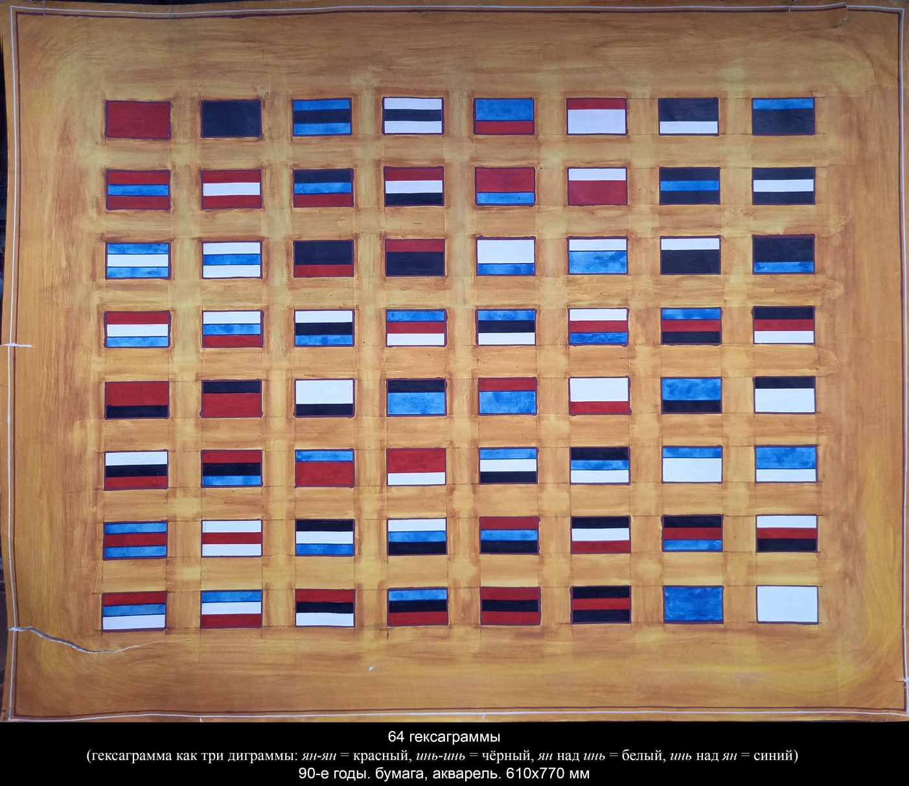
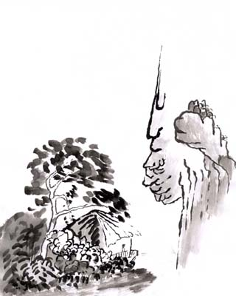

- УМНАЯ КРАСОТА И КРАСИВЫЙ УМ

Умная красота и красивый ум. На примере женщин (на примере мужчин пусть женщины высказываются). Про красивых дур не говорю, неинтересно это. Сначала, конечно, пленяешься умной красотой. Это лицо такое, взгляд, жест, движение. Красота ведь бывает умная и не умная. Ты думаешь, что красота умная, потому что в ней красивый ум просвечивает. Но это не так. Красота бывает умной как бы независимо от ума. Генетики и историки могли бы объяснить, почему такой стереотип складывается: раз красота умная, то и ум красивый. Но я таких объяснений не слышал.

Итак, пленяешься умной красотой, а чтобы разобраться с умом, нужны интуиция и время. Бывает так, что проходит время и понимаешь: ум-то есть (если нет, это почти сразу видно), да только какой-то уродливый. Или злой и, следовательно, не красивый. И уже не пленяешься умной красотой, да уже и не умная эта красота, да и не красота вовсе: ведь уродство, как и дьявол, скрывается (лучше сказать: раскрывается) в деталях. Интуиция ехидничает: я тебе с самого начала говорила. Да, говорила, да кто ж её услышать может, красотой-то умной пленённый.

Бывает наоборот: никакого пленения, но проходит время и видишь красивый ум. И начинаешь замечать: лицо, взгляд, жест, движение. Замечаешь умную красоту, даже странно, что сразу не заметил. Интуиция ехидничает: я тебе с самого начала говорила. Да, говорила, да кто ж её услышать может, не пленённый.

20250729

- ГОРЫ И ВОДЫ

Люди делятся на две категории: одни любят море, другие — горы.
Конфуций сказал: «Мудрый любит воду. Человеколюбивый наслаждается горами».
Я долго не мог понять: что мудрый нашёл в море?
Потом понял: не море, а воду!
Потому что дальше Конфуций сказал: «Мудрый находится в движении. Человеколюбивый находится в покое».
Это значит, что мудрый любит бегущую воду: в реке, в ручье.
А море никуда не бежит, в нём вода только плещется туда-сюда.
То ли дело река или ручей, особенно, горная река или горный ручей: вода в них бежит быстро и безостановочно.
Она приходит откуда-то и уходит куда-то и никогда не возвращается.
Конфуций по этому поводу сказал, стоя на берегу реки: «"Все течёт так же, [как вода]. Время бежит не останавливаясь».
И получается, что мудрый любит время, а человеколюбивый любит... Что же он любит: вечность? мгновение?
Вечность не течёт. Мгновение стоит.
Но если река или ручей горные, то выходит, что мудрый тоже любит горы.
Оба они смотрят по вертикали, но в противоположных направлениях: мудрый — на падающую сверху вниз воду, а человеколюбивый на поднимающиеся снизу вверх горы.

6 октября 2025

- 90-е

Конец 80-х — начало 90-х было временем большого воодушевления, но, увы, оно не было временем глубокого раздумья. Оно выражало всю ту же извечную мечту человека, которую хорошо высказали А. и Б. Стругацкие последней фразой героя повести «Пикник на обочине», написанной ими заглавными буквами: "СЧАСТЬЕ ДЛЯ ВСЕХ, ДАРОМ, И ПУСТЬ НИКТО НЕ УЙДЕТ ОБИЖЕННЫЙ!" Хотя, «ДЛЯ ВСЕХ» и «НИКТО НЕ УЙДЕТ ОБИЖЕННЫЙ» — это вряд ли, поскольку один из вечных вопросов: «Кто виноват?». Такое же воодушевление и такое же отсутствие глубоких раздумий было и в 1917-м году, только тогда всё было жёстче и непримиримее, всё-таки разница во времени в семьдесят с лишним лет в XX веке существенна.

Так что совсем неудивительно, что со второй половины 90-х началось разочарование. При этом одни, не погружаясь в глубокие раздумья, остались при тех же настроениях и жалели лишь о том, что не до конца «раздавили гадину». Хотя многим из тех, кто выкрикивал этот вольтеровский лозунг, следовало бы раздавить самих себя. Другие задумались. Кто-то поменял свои взгляды, развернувшись на 180 градусов. Кто-то повторял слова Экклезиаста «Бывает нечто, о чем говорят: "смотри, вот это новое"; но это было уже в веках, бывших прежде нас... всё - суета и томление духа» или слова Лао-цзы «Когда все узнают, что доброе является добром, возникает и зло... После успокоения большого возмущения непременно останутся его последствия. Как можно назвать это добром?».

Кто-то в 90-е невиданно разбогател, кто-то вознёсся на вершины славы или вершины власти, кто-то чуть не помер от нищеты, а кого-то просто убили. Я избежал всех этих крайностей, для меня это было интересное, забавное десятилетие, в котором были и свои трудности, и свои радости, как, впрочем, в любом десятилетии. Но глубокое раздумье — это всё-таки не о себе, любимом, а о чём-то большем. А также о том, что в социальной жизни так же как в биологии: жизнь существует лишь постольку, поскольку существует смерть, и возвращается ветер на круги свои.

Некоторые говорят: зато 90-е были временем свободы. Кто-то добавляет: тогда каждый мог делать, что хотел. По этому поводу я вспоминаю строки поэта Валентина Загорянского:

_______Свобода, здравствуй! Ты теперь тюрьма?

_______Свобода — как осознанная свалка
_______Исторгнутых историй истерий.

Он же композитор Глеб Седельников, который в одном из интервью выразился ещё определённее:

_______Свобода — это добровольное рабство.

А я вспоминаю своё стихотворение, написанное почти сразу после 90-х, в 2001 году. Это из книжки «ПервобИтное искусство», составленной из листовертней Дмитрия Авалиани, текстов Вилли Мельникова и моих стихов, написанных специально для этой книжки:

Листовертень Дмитрия Авалиани: НОСОРОГ-БАЛАГАН

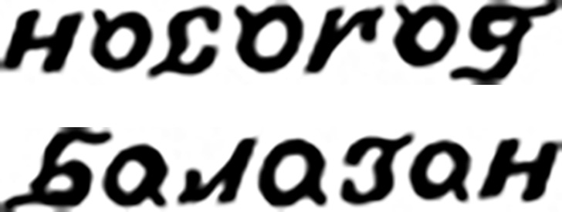

Текст Вилли Мельникова: Спрятаться в пещере-гиппопотамбуре, задёрнуть носорогненную всех-насмеширму от бегемоционального взрыва, — и дать неандертальцам донаплакаться до микроманьона,,,

Стихотворение Игоря Бурдонова:

Носорог надел на рог круг летящий карусели.
На спине его сидели две циркачки в белых пачках.
А на куполе макушки две игрушки — две матрешки,
свесив ножки ели крошки от вчерашних пирогов.
Носорог тропой богов шел в космическом пространстве,
свод небесный прогибая, высекая искры звезд.
Возвратясь из дальних странствий, что на Землю он принес?
Или тайные науки, или звуки флейты Неба,
и волшебное искусство, или чувство номер семь,
или счастье даром всем?
Носорог, потупив рог, отвечал: «Где был и не был,
всюду-всюду в мире звезд видел я лишь море слез,
и ревущий ураган, и крушение миров.
Ничего я не принес, только этот балаган —
утешение из снов».

20251012

- ШОК И ЦЕПИ МАРКОВА

Вчера на «И-встрече» в «лаборатории интегрального стиха», мне показалось, я шокировал публику своим выступлением. Но по порядку.

Это была трёхчасовая zoom-встреча людей, интересующихся интегральным стихом. Говорили об И-стихе на примере стихотворений Лилии Газизовой (Турция) и Брониславы Волковой (Чехия). От начала до конца было семь человек, что нормально для такой, скажем так, несколько специфической темы.

Что такое интегральный стих, можно прочитать у автора этой концепции Александра Бубнова, в частности, тут:
https://proza.ru/2025/05/18/1029

Александр Бубнов

Интегральный стих -
нерегулярный
по своим компонентам
стих,
в котором эти компоненты

(метрика, рифма, строфика,
длина строки,
различные приёмы
и т.п.)

находятся в тесной интеграции,
без явного преобладания силы и объёма
того или иного
компонента
над другими.

06.05.2025

И подробнее тут:
https://proza.ru/avtor/bubnov
https://proza.ru/2023/11/09/1636

На вчерашней встрече я сделал две презентации по двум стихотворениям: одно Лилии Газизовой, другое Брониславы Волковой.
А именно: я пытался анализировать цепочки согласных и цепочки гласных букв в этих стихах, поскольку мне казалось (и сейчас кажется), что в интегральном стихе звукописи больше, чем в обычных стихах.
Или, может быть, не больше, а лучше видно/слышно, поскольку в интегральном стихе звукопись, с одной стороны, в отличие от регулярного стиха, не заглушается барабанным боем рифмы и размера регулярного стиха, а, с другой стороны, в отличие от строгого верлибра, не чурается эпизодических рифм (в том числе внутренних, анафоры и т.п.) и эпизодического размера.

Я использовал такую метафору:
Эти цепочки повторяющихся звуков, букв, слов — одинаковых, похожих, перекликающихся — напоминают струны, натянутые по всему стихотворению.
Они разной длины, разного тембра, разной направленности: горизонтально (вдоль строки), вертикально, в частности, концевая рифма или повторы начал строк, диагонально, зигзагом и т.д.
Их колебание и создаёт ритм-рифму — как в физике в теории струн колебание одномерных струн создаёт взаимодействующие элементарные частицы.
Или, может быть, как в музыке.
И возможно, что в будущем это окажется не только метафорой, но и некоторым формализмом, который позволит исследовать структуру стихотворения чисто математическими методами.

А в контексте стихотворения Брониславы Волковой, которое называлось «ОТВЕСНЫЕ СТРУИ», эти «струны» можно назвать «струями». На прилагаемых картинках изображены «дождь согласных» и «дождь гласных», встречающихся в 1-й строке стихотворения.

Я также попытался озвучить эти струны/струи с помощью инструмента «Text-to-speech», хотя озвучка получилась, прямо скажем, плоховатая.

После встречи я продолжал размышлять над этими цепочками звуков/букв. Звукопись ведь построена на повторении звуков/букв (слогов, фонем и т.п.). Но повторение чувствуется, когда между повторяющимися элементами не слишком большое расстояние.
Что-то мне это напоминает... но что?

И тут в сознании всплывают два слова: «цепь Маркова».
Это же из теории вероятностей, а я её с детства не люблю и потому, хоть и изучал на мехмате МГУ, основательно подзабыл.
Ладно, для освежения памяти существует Википедия.
Це́пь Ма́ркова — это последовательность случайных событий, характеризуется тем свойством, что, говоря нестрого, очередное событие не зависит от прошлого, точнее, от удалённого пошлого. В случае цепи Маркова N-го порядка вероятность наступления каждого события зависит от N предыдущих произошедших событий, и не зависит от более ранних событий.

А это значит, что звукопись — это разновидность цепи Маркова!

Цепи Маркова придумал Андрей Андреевич Марков, но не тот Андрей Андреевич (1903-1979), который конструктивист и который заведовал кафедрой математической логики на мехмате, когда я учился на этой кафедре, а его отец, тоже Андрей Андреевич (1856-1922).

Но при чём тут случайные события? При чём тут вероятности?

Читаю дальше... Вот и раздел «Практическое применение»...Опа!

Ну, надо же, какое совпадение: Одной из первых научных дисциплин, в которой цепи Маркова нашли практическое применение, стала лингвистика (в частности текстология). Сам Марков для иллюстрации своих результатов исследовал зависимость в чередовании гласных и согласных в первых главах «Евгения Онегина» (первые 20000 букв). Смотри прилагаемое изображение одной из страниц исследования Маркова.

Блин! Но ведь А.А. Марков (старший) придумал свои цепи в 1906 году! А математическая лингвистика появилась только в 50-х годах XX века. Её теперь всё чаще называют компьютерной, ну, ясное дело, что за компьютеры были в 50-х годах, с нынешними не сравнить.

А вот ещё блин! Если верить Википедии (хотя ей не всегда можно верить) основы стиховедения складываются в России первой трети XX века. Основы будущей науки закладываются в работах Андрея Белого (сборник «Символизм», 1910), а также в Московском лингвистическом кружке (1915—1924), и в ОПОЯЗе (1916-1925).

Правда, хронологической справедливости ради, нужно сказать, что А.А. Марков (старший) представил эту свою работу на физико-математическом собрании Академии наук в 1913 году и опубликовал в том же году.

И получается, что первые проблески математической лингвистики появились тогда же, когда появилось стиховедение, в том же втором десятилетии прошлого века.

А тогда (после математической лингвистики) почему шок?
Хотя, может быть, шок не от моих «дождей», а от их нехорошей озвучки.

20 октября 2025
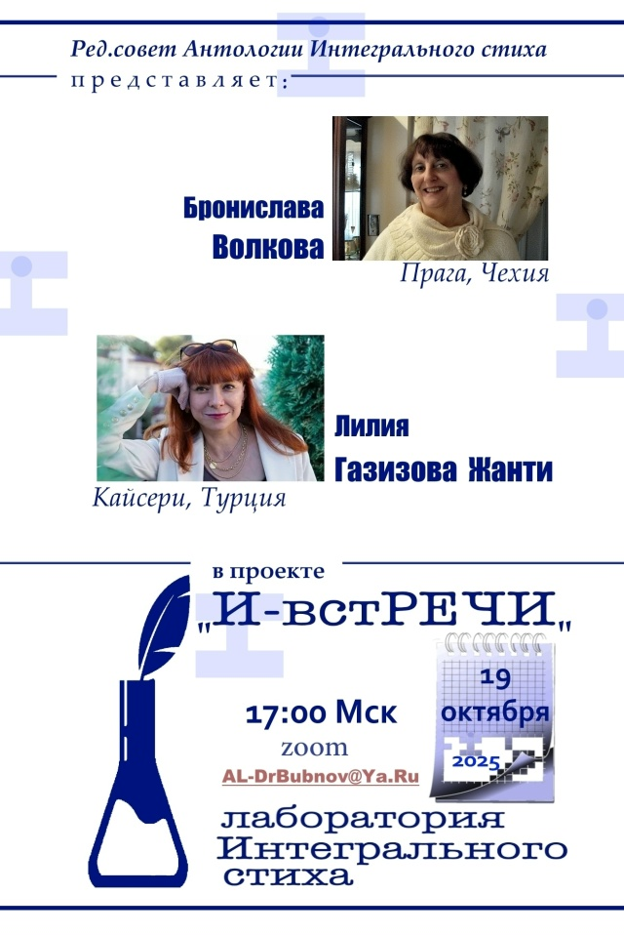
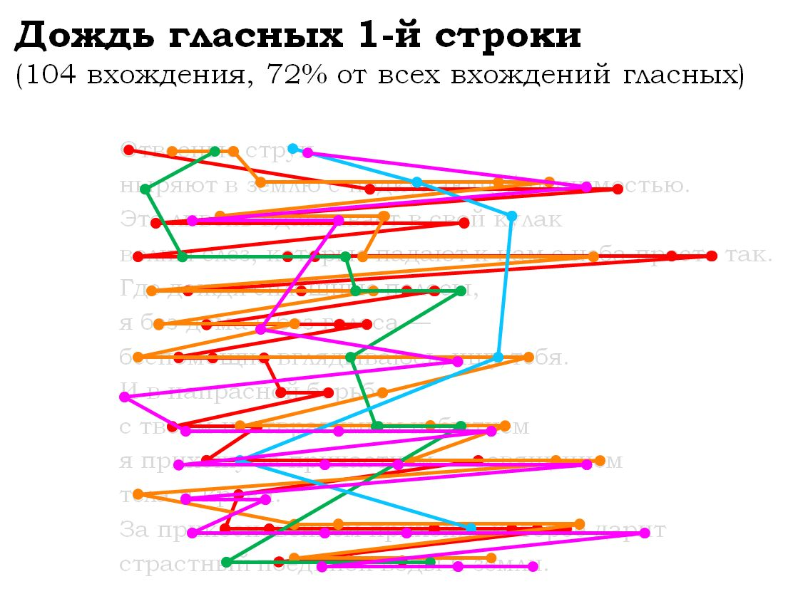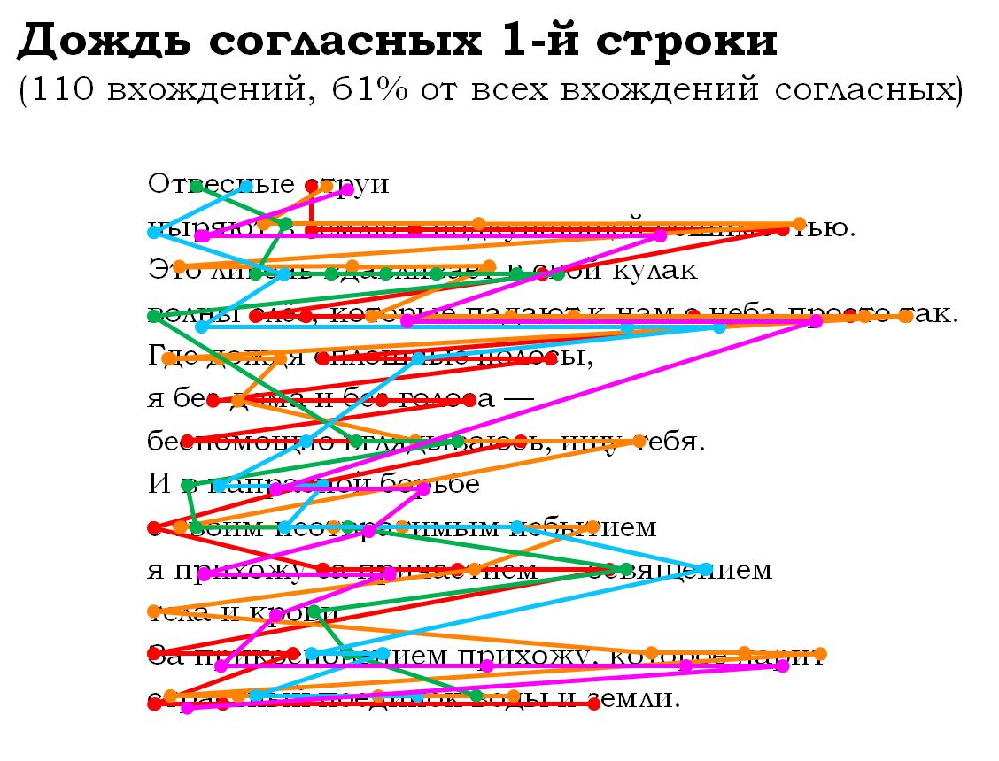
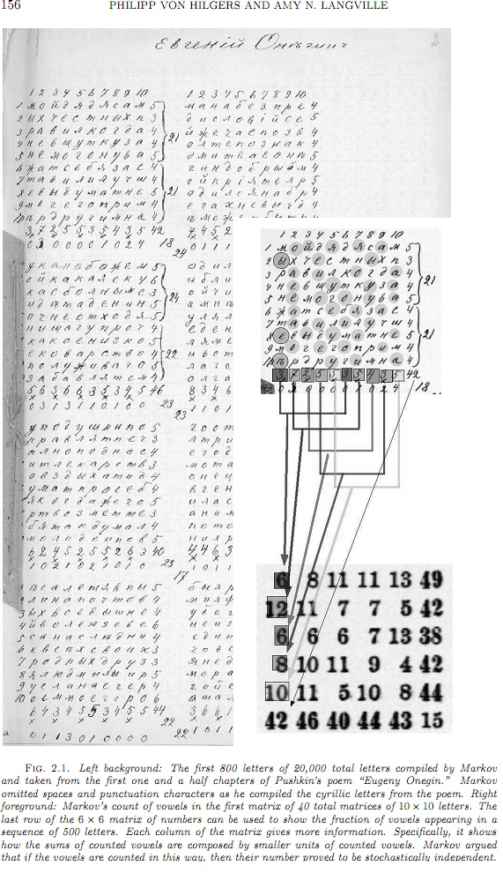

- КАК НАДО БОЛЕТЬ

Человек так устроен, что время от времени ему нужно болеть. Советую использовать лёгкие болезни, которые можно назвать недомоганиями. Вот рекомендации по сезонам года:

Весной лучше всего болеть весенней хандрой и беспричинной грустью из-за авитаминоза. А больше из-за того, что вся природа после зимы расцветает, а вы не расцветаете. Рекомендуется наблюдение мимолётности жизни и тревожное ожидание лета.

Летом можно отделаться ушибом и другими лёгкими повреждениями, ну, хотя бы укусом насекомых. Сидите на даче, на свежем воздухе, можете расположиться на зелёной лужайке в креслах или на качелях и наслаждаться ничегонеделанием, которое вам прощается из-за болезни.

Осенью полагается болеть осенней депрессией, вызываемой сокращением светового дня. Природа увядает, и вы тоже увядайте. Рекомендуется грустить и даже печалиться, размышляя о том, что всё приходит к своему концу и ничто не вечно под луной, а впереди бесконечная зима.

Зимой рекомендуется простудиться. Вы в тёплом доме, носа на улицу не высовывайте, да и хорошо ведь: там же холодно, ветрено, скользко. А вы кутаетесь в шерсть, пьёте чего-нибудь горячее, можно даже горячительное (все народные средства такие), и разрешено валяться в постели хоть целый день на вполне законном основании.

16 января 2026 года

